**机械臂组装流程**

**（保姆级）**

**V1.0**



目录

零件的购买 1

3D机械臂模型的打印 5

使用括竹3D打印机进行打印。 5

使用嘉立创3D打印进行打印。 7

购买现成的3D打印模型 9

驱动程序的烧录跟电机校准 10

程序烧录： 10

电机校准： 15

机械臂的组装 21

上位机 34

完结 34

# 零件的购买

根据压缩包里的配件表.docx进行采购，可以参考下图购物单进行购买。

有些配件可以自行选购相同参数的，建议统一采购，以防后续出现兼容性问题。

配件店铺：  
 [Horizon工作室](https://e.tb.cn/h.67lAlBc3Ptr1pf5?tk=N9eUVbS1372)

* 螺丝螺母：

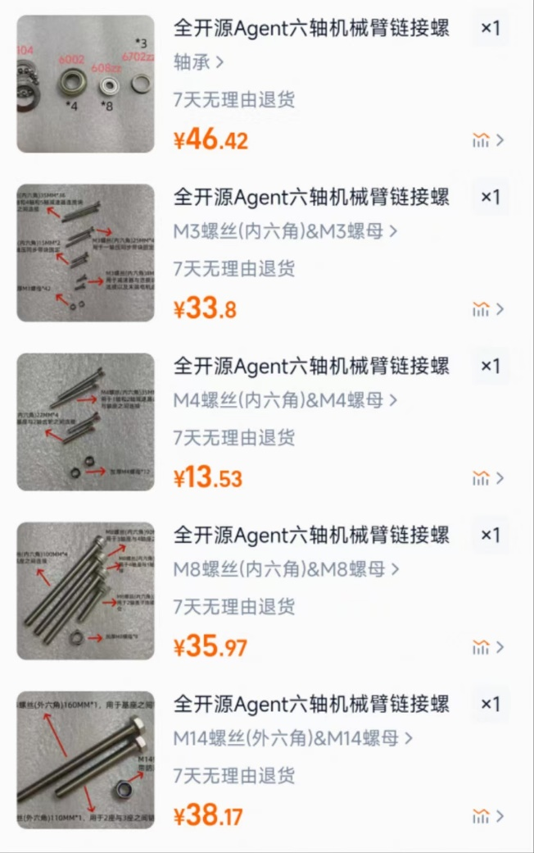

* 轴承：

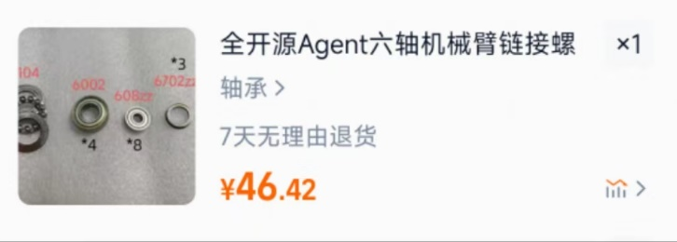

* 同步带：

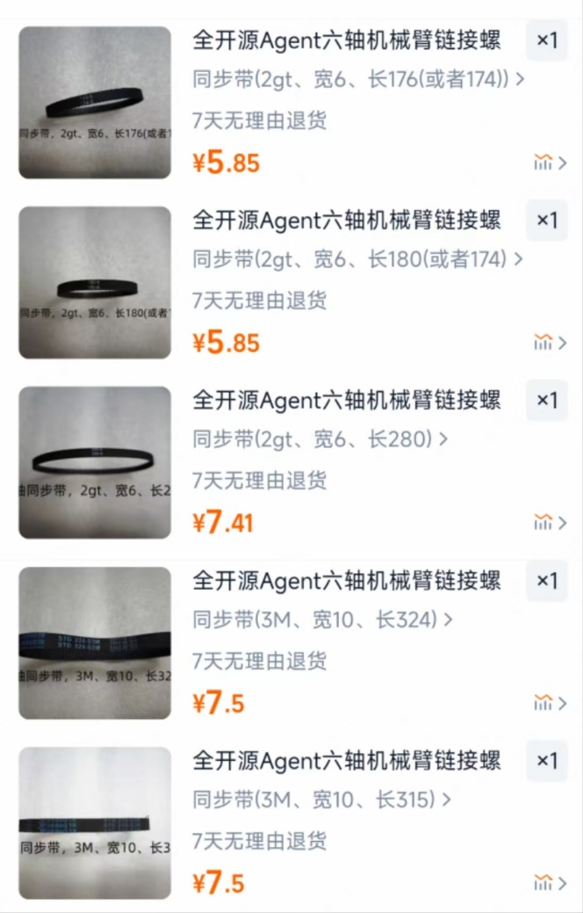

* 同步轮：

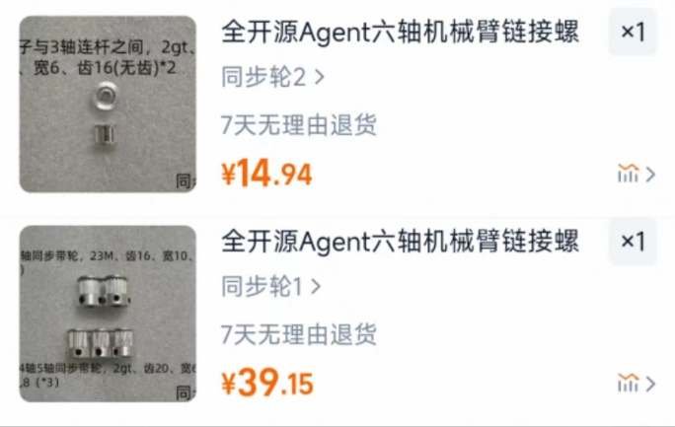

* 电机：

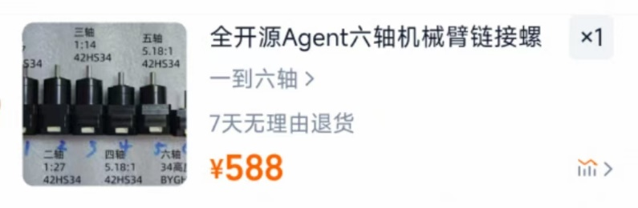

* 驱动板：

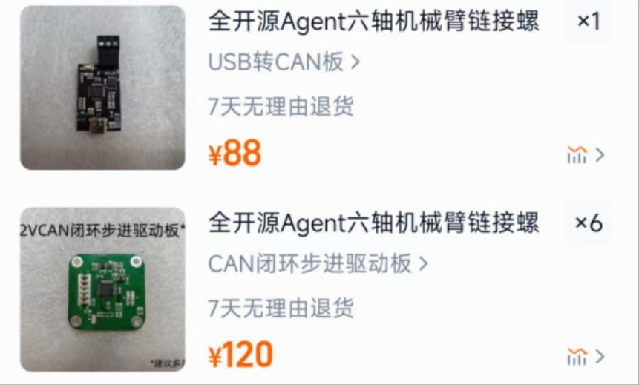

* 电源：

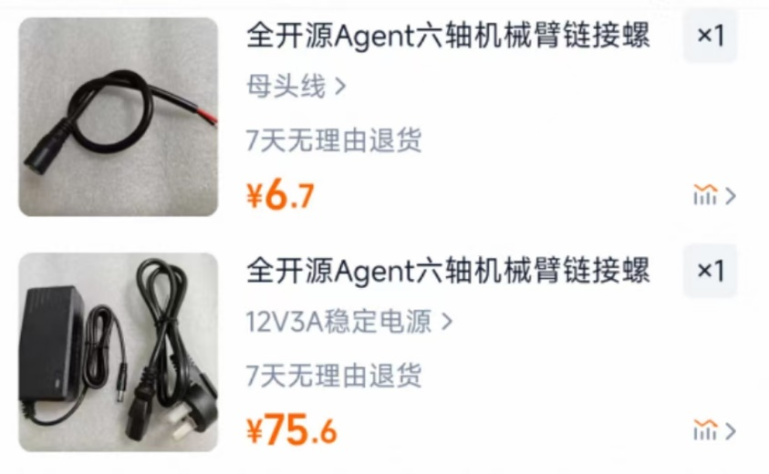

* 相机：

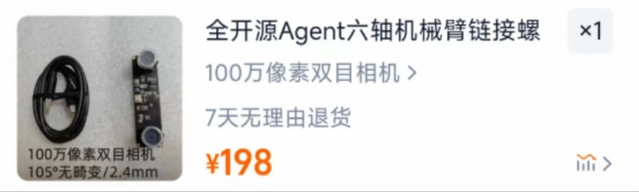

* 夹爪：

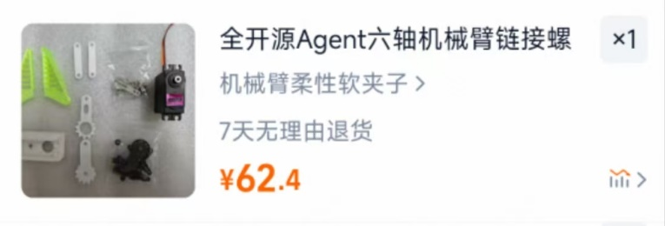

* ESP32：

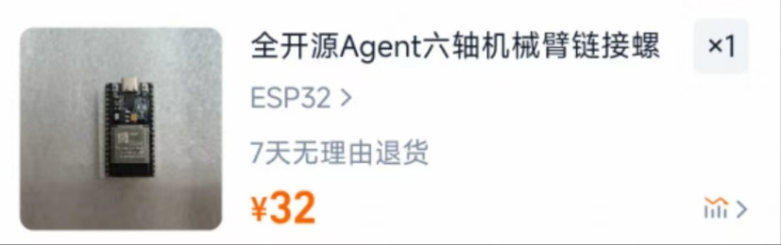

当然，如果想买方便购买，可以选择在这个[商品](https://e.tb.cn/h.67qWKAFfbFjtlwh?tk=ApqMVbS3Eco)进行一次性采购。

**注意点⚠️：**

1. 购买螺母的时候，需要注意正反牙，要买**正牙**，不然反牙拧不了。
2. 购买ABS尼龙垫高柱，可以只买**M3*7*2**即可，在驱动板跟电机之间放两个尼龙垫高柱即可。

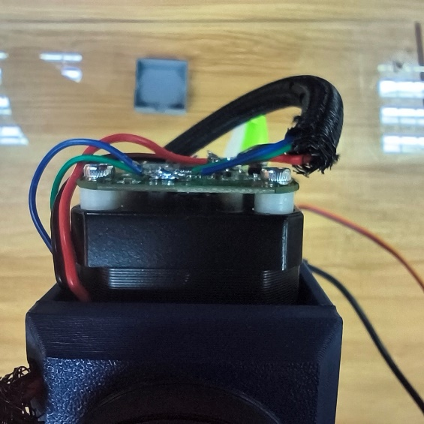

1. 购买的电机，需要分清型号，不同轴使用的电机是不一定一样的，1、2轴用相同的电机，5、6轴用相同的电机。
2. 组装该机械臂，需要焊接，所以也需要提前准备**烙铁、焊锡丝**等。
3. 如果电脑USB接口比较少，建议买个**USB扩展器**。（建议买绿联）
4. 准备**螺丝刀**、**胶水**、**电胶带、电线编织袋（2米）**等。

# 3D机械臂模型的打印

机械臂模型主要是用**SOLIDWORKS 2024**构建的，需要用**24**以上的版本才能打开，该机械臂主可以自行用3D打印机进行打印，或者CNC加工，方便点可以在嘉立创的上传机械臂模型进行打印，这里演示一下自行打印跟嘉立创3D打印。

## 使用括竹3D打印机进行打印。

* 1. 首先根据括竹的官方教程，完成3D打印机的安装跟配置。

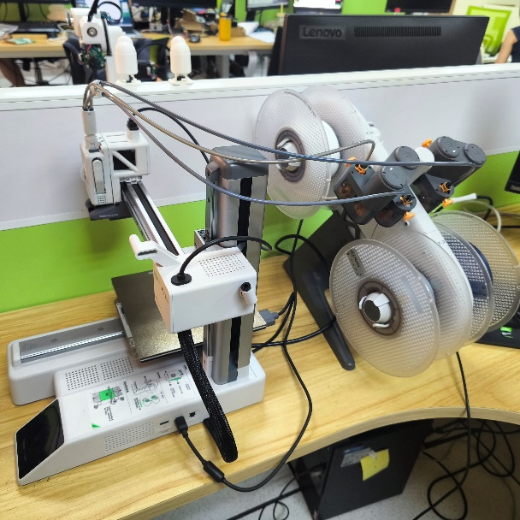

* 1. 把机械臂外壳和零件模型通过SOLIDWORKS 2024把SLDPRT格式导出为STL格式。

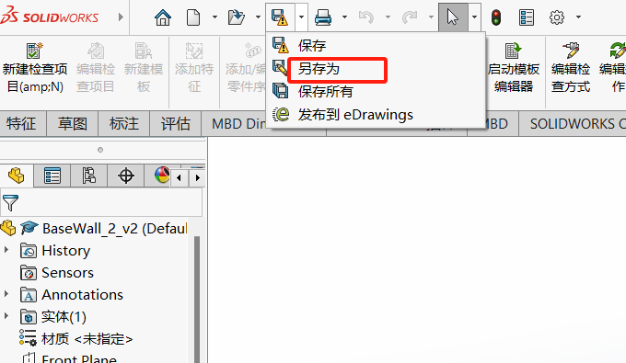

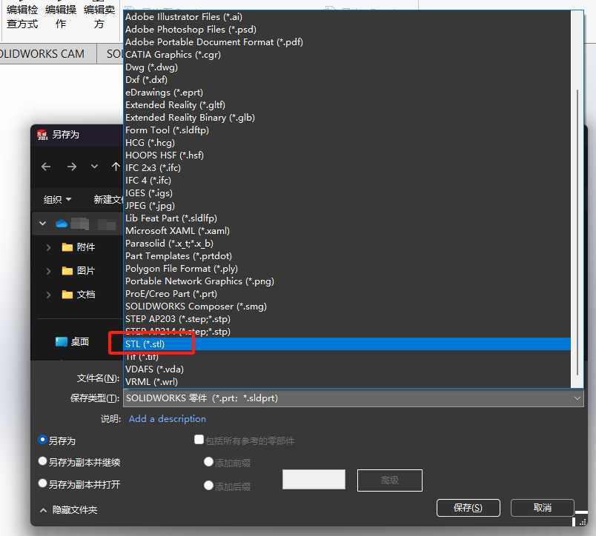

* 1. 把STL格式的文件用Bambu Studio打开,然后配置进行打印即可。

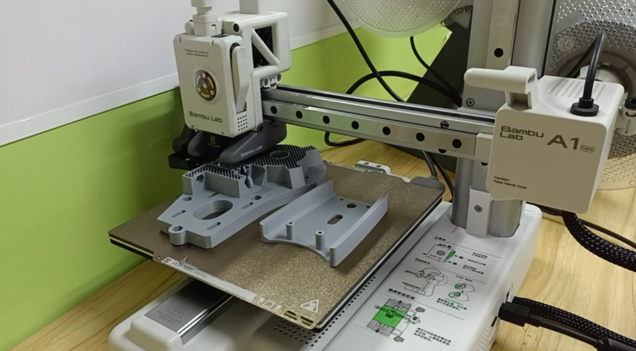

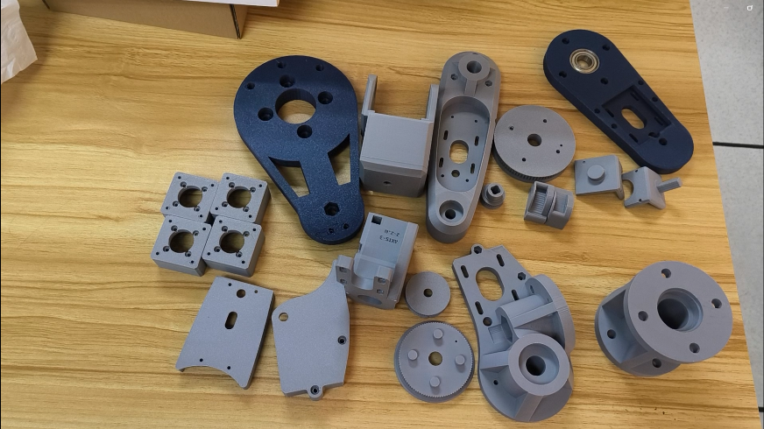

**注意点⚠️：**

1. 在进行机械臂外壳的3D打印之前，建议先看一下Assem4_v2.SLDASM这个装配体，看一下需要打印什么模型，然后再进行零件进行打印。当然也可以使用STL文件里面已经转换好的零件进行打印。
2. 要分清楚MotorSpacer,有两种大小。

## 使用嘉立创3D打印进行打印。

* 1. 下载[嘉立创下单助手](https://www.jlc.com/portal/appDownloadsWithConfig.html)，在软件里面进行3D模型的下单。

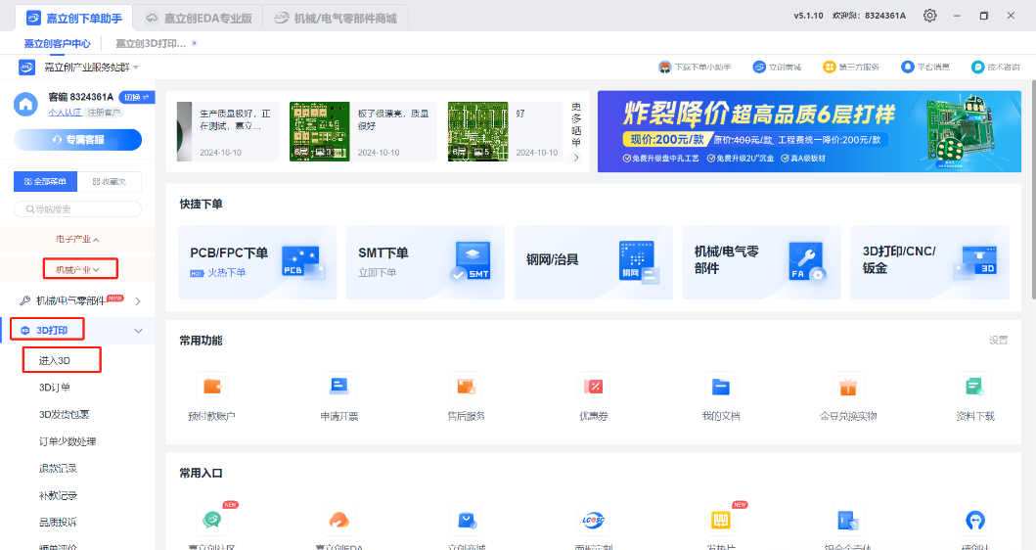

* 1. 在3D打印界面，把压缩包里面的**机械臂模型/机械臂模型_V2/STL_V2**的所有的STL模型进行上传，需要注意的是，他一次最多只可以**上传20个**模型，

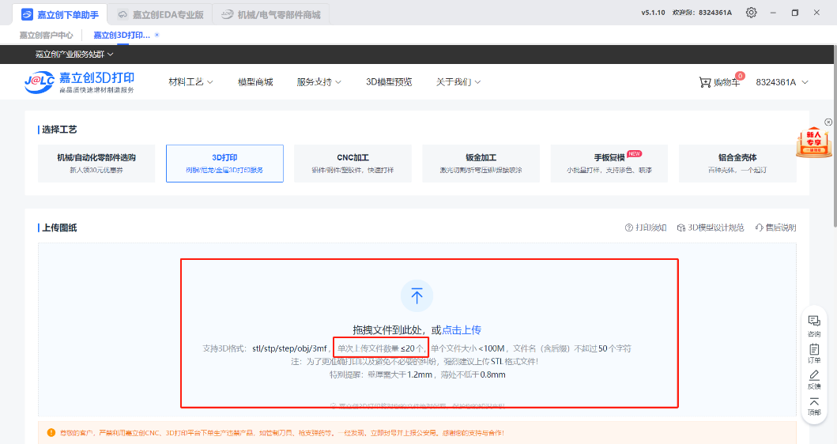

* 1. 当上传完模型后，软件会自动解析模型，可以看到目前价格还是比较贵的，这时候就要点击批量编辑，更换树脂。

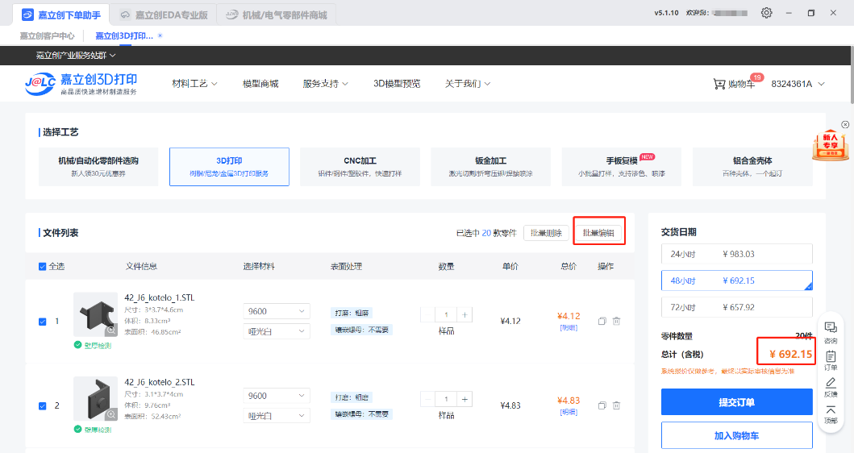

* 1. 把树脂更换为X树脂，这个树脂是树脂盲盒，颜色是随机的，如果想自定义颜色或者想用其他材料打印·，就可以忽略这步。

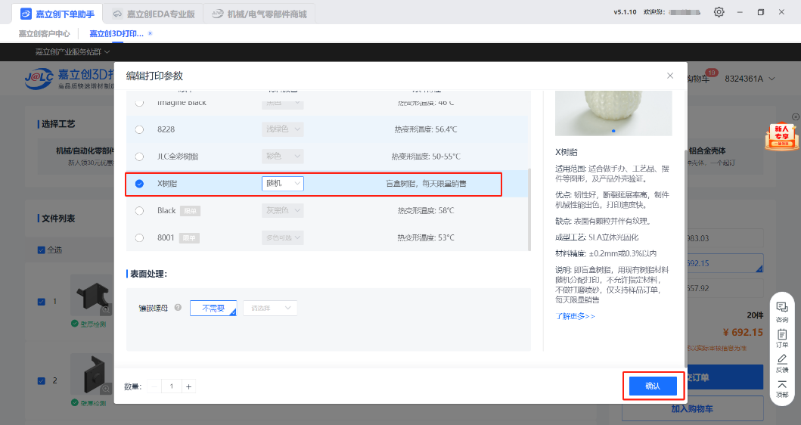

* 1. 然后处理好后以及填好订单进行下单即可，一次只可以下单20个，剩下的重复以上操作即可。

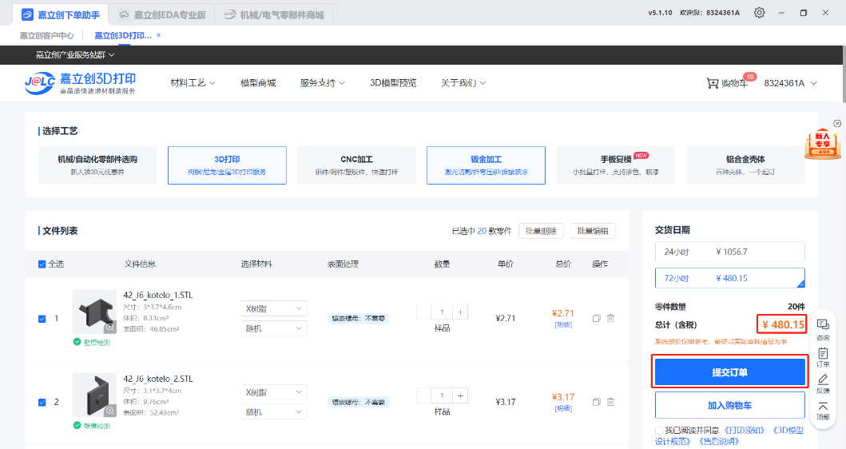

## 购买现成的3D打印模型

在[Horizon工作室官方店](https://e.tb.cn/h.6ij2e9NDU4GnYXU?tk=DTmxVYXBwCJ)里可以购买到全套的3D打印模型。

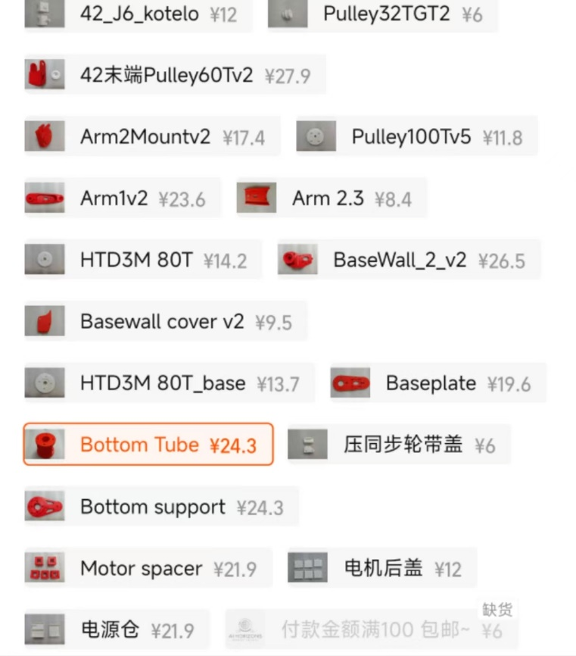

全部采购为一套完整的机械臂。

# 驱动程序的烧录跟电机校准

## 程序烧录：

刚买到的步进电机闭环控制的驱动板一般情况下是没有烧录程序进去的，这就要我们自己手动烧录，该驱动板使用的是**ST_LINK V2** 进行烧录的，如果需要修改固件代码，则需要下载**Keil uVision5** 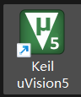自行修改、编译、烧录，当然，如果不需要其他修改，直接打开把压缩包里面的**软件\STM32 ST-LINK Utility.exe**进行安装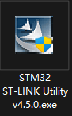，打开该软件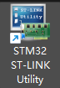按照以下操作进行烧录。

1. 首先需要准备**ST_LINK V2烧录器**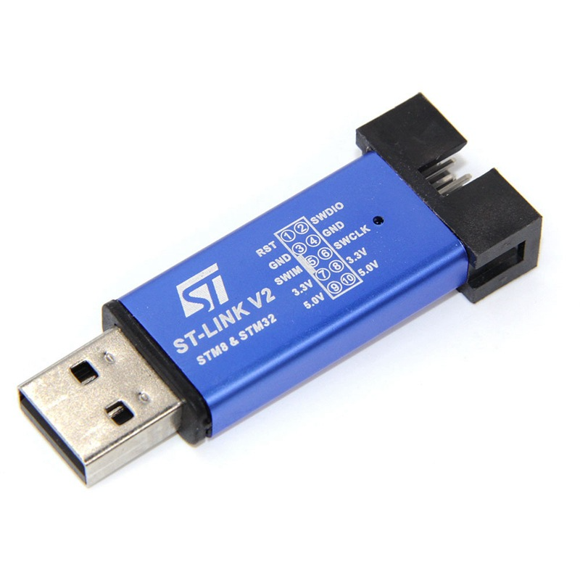，使用杜邦线连接好。

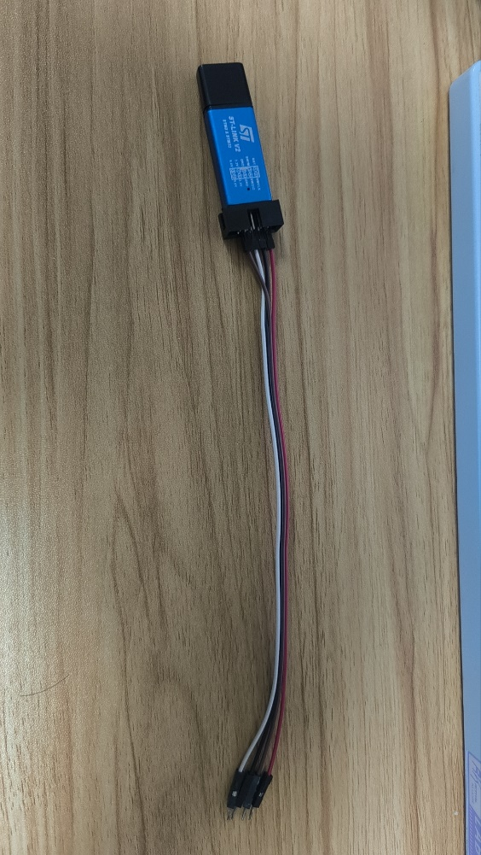

1. 然后使用**Altium Designer**软件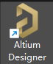打开**机械臂项目\步进电机驱动软硬件\MotorDriver-42\MotorDriver-42\Motor-42.PrjPCB**PCB板的设计，查看针脚对应的位置，

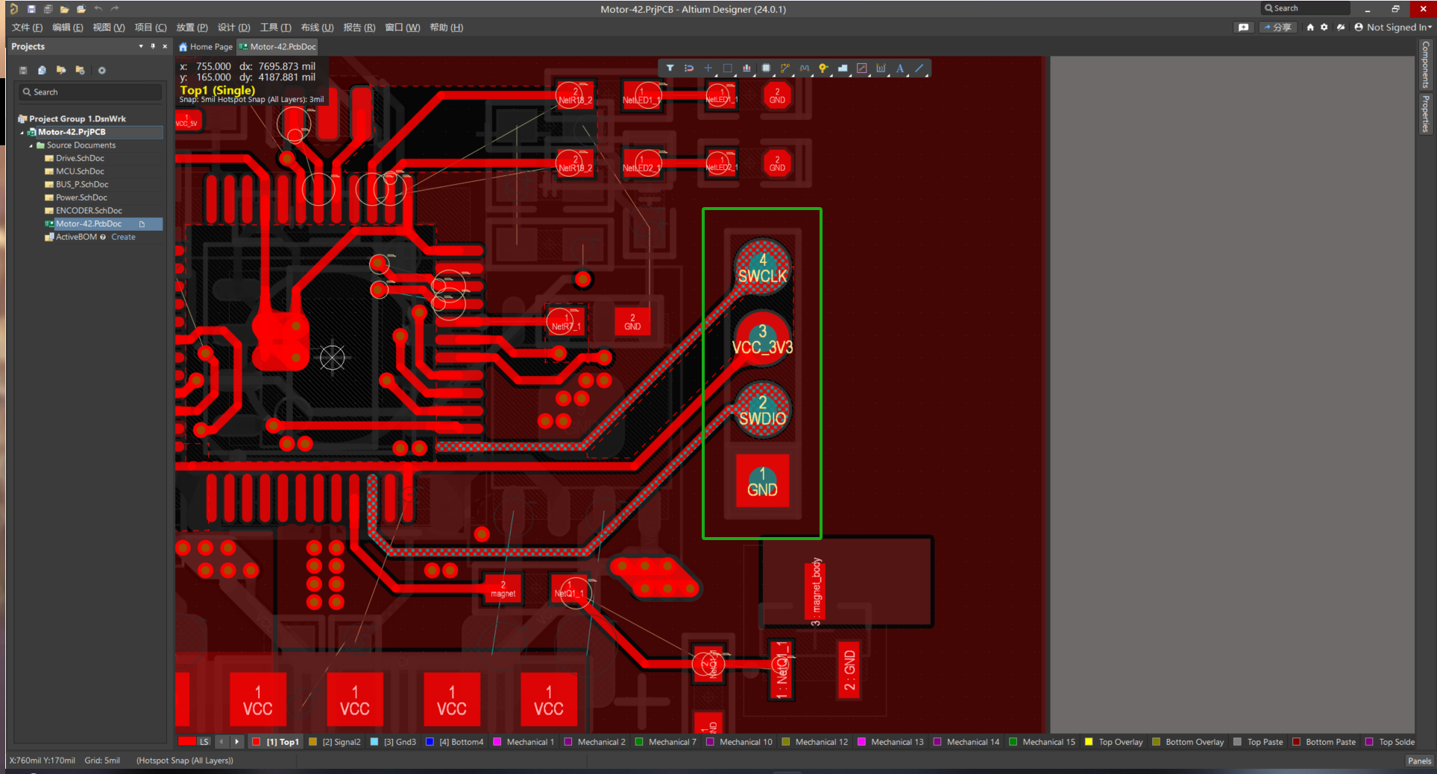

根据设计图用杜邦线连接好。

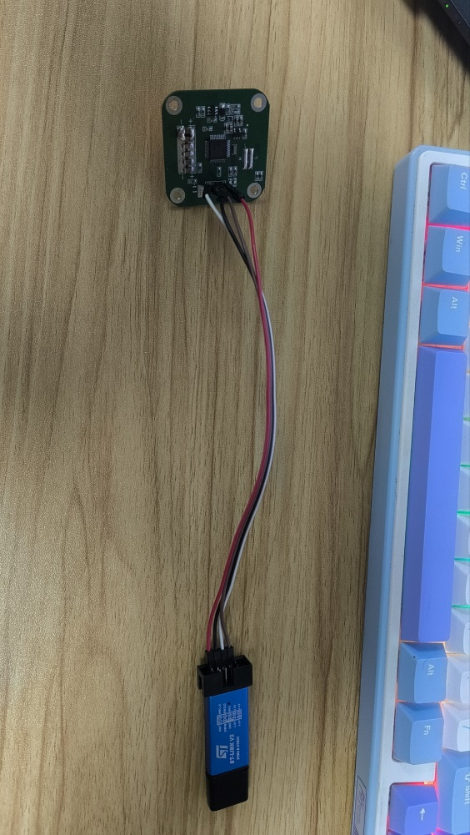

1. 连接好后连接电脑，打开软件**STM32 ST-LINK Utility**，点击这个插头进行连接驱动板。

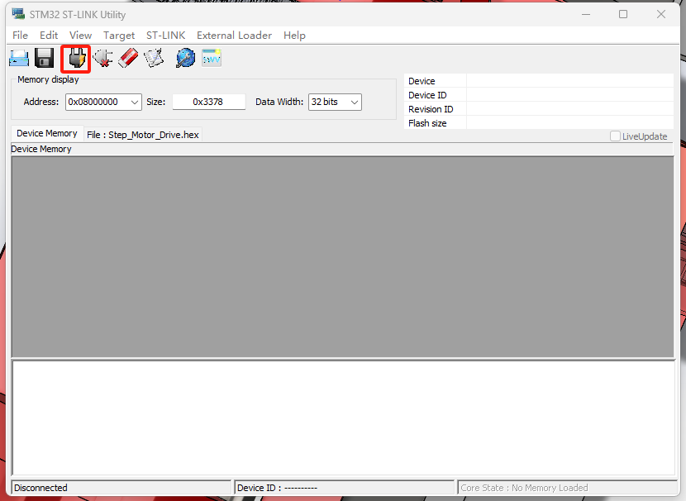

连接好后点击**Target/Automatic Mode**

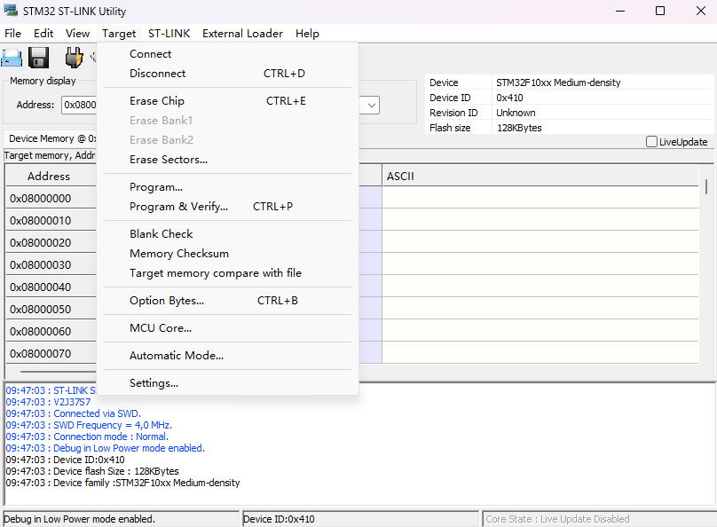

（注：如果是自行用**Keil uVision5** 修改过固件代码并且重新编译生成了新的**Step_Motor_Drive.hex**，那么就烧录这个hex文件）如果不需要修改代码，那么就选择**机械臂项目\步进电机驱动软硬件\Step_Motor_Drive.hex**这个文件，这个是已经编译好的文件，然后其他选项默认即可，点击**start**后开始烧录，这个过程很快，烧录完成后看下面出现的紫色文字说明烧录完成，拔出ST_LINK即可。

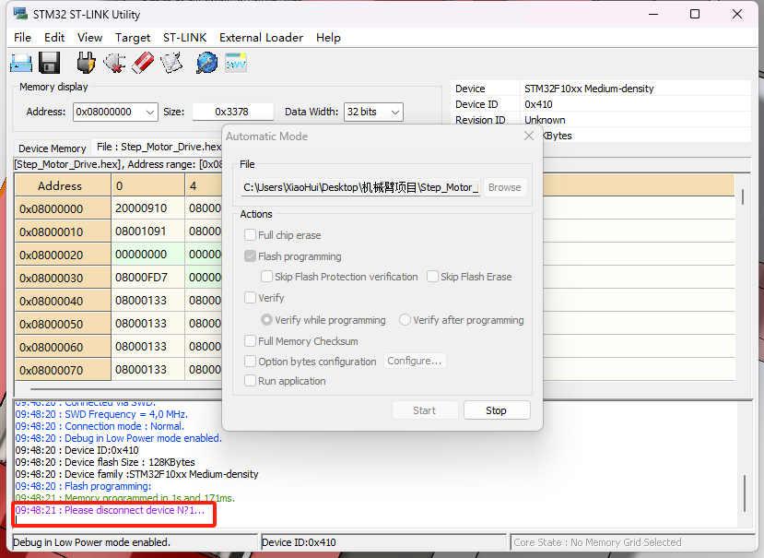

按照以上的步骤，对剩下的驱动板进行固件烧录。

1. 接下来是把烧录好的驱动板安装到电机上面，先把购买到电机配送的电线进行修剪（不要剪太短，可以参考下图**4cm左右**），然后跟驱动板上标识的焊接位进行焊接，如下图：（**需要焊对+A、-A、+B、-B的位置,这里需要参考线的颜色区分对应的位置**）

（**黑：A+ 绿：A- 红：B+ 蓝：B-**）

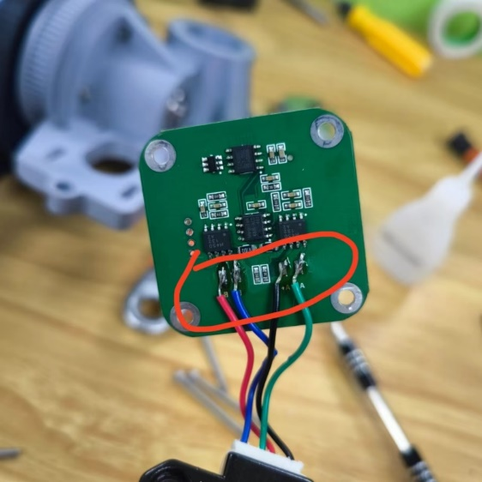（本人焊接技术有限）

焊接好后，用径向磁铁放置到电机后面的轴上面，并且用胶水固定在中间（不要弄太多，感觉可以粘住即可）。

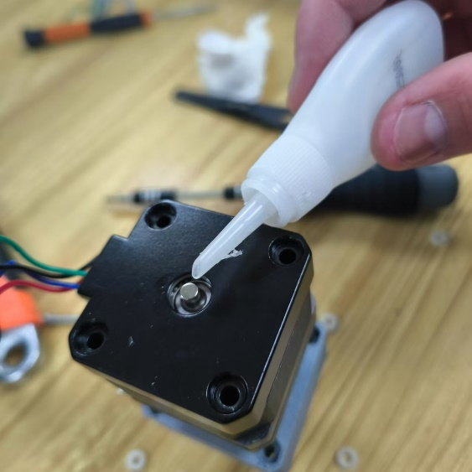

这里需要注意**第6轴的电机**，这个电机的驱动线的顺序跟前面所有轴是不一样的，

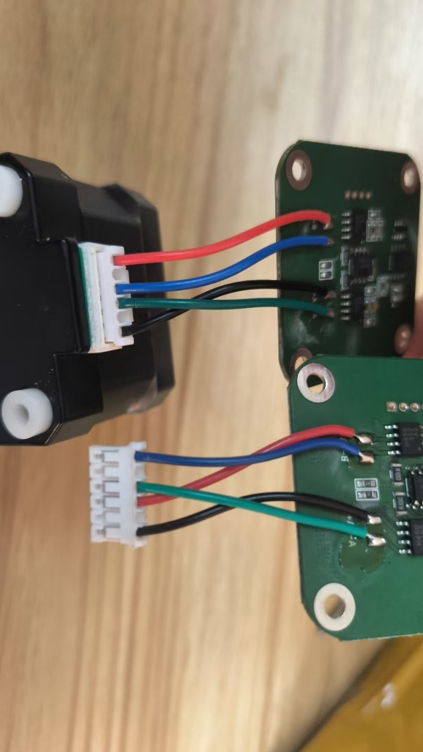（如图，上面的为第6轴的接线，下面的为前面5轴（1、2、3、4、5轴）的接线）

一般你按照配件表里电机的链接去买到的电机，商家都会配送5个前5轴用的线跟一个第6轴用的线，如果错了就要跟商家进行联系。所以一定要注意这个点，不然零点校准的时候，电机会抽搐。

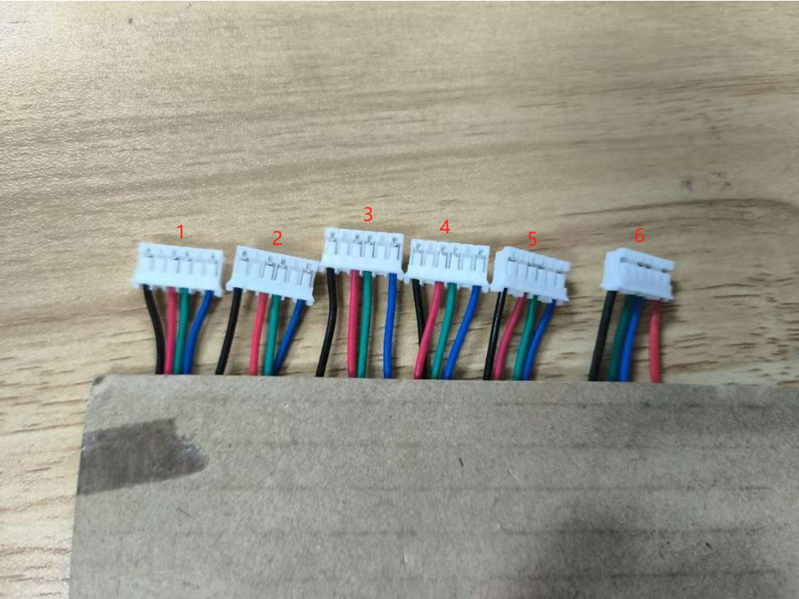

（**注意：**电机后面的4个螺丝是需要卸下来的，但是，该螺丝是非常容易滑丝的，**需要非常非常用力，往里按，然后用力拧出来，**一定要用匹配的螺丝刀。）

最后，把驱动板跟电机安装成如下图所示，按照以上的步骤，完成剩下的电机安装。

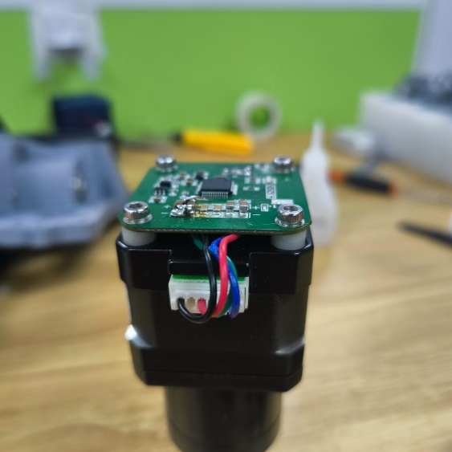（注意芯片是朝上的）

至此，完成了驱动板的烧录跟安装。

## 电机校准：

由于驱动板烧录程序后，是不知道自己是属于第几轴的，以及没有电机的当前位置信息，所以需要对电机进行校准，修改电机地址，让驱动板知道自己是第几轴，再来接收CAN信号。

（**注意：**在进行校准跟修改电机地址之前，需要按照**配件表.docx**里的电机型号进行分好属于第几轴）

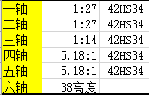

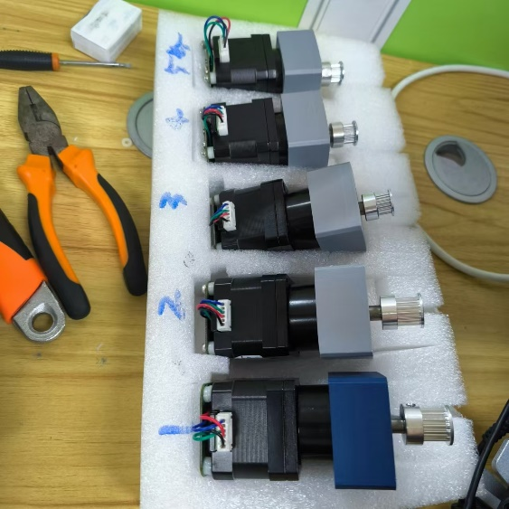（同步轮先不用装上，这里我是先装了再拍的照片）

1. 在进行校准之前，先把需要校准的电机把减速器卸下来，这一步是**必须的**，不然校准后的电流会过大，把**驱动板烧穿**。

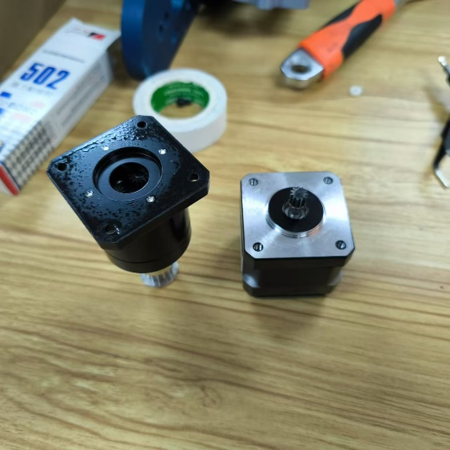

1. 接下来是装电源盒，可以参考下图来进行接线跟安装。

Can的接线：  
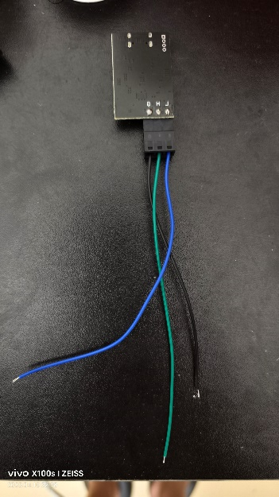

电源盒：  
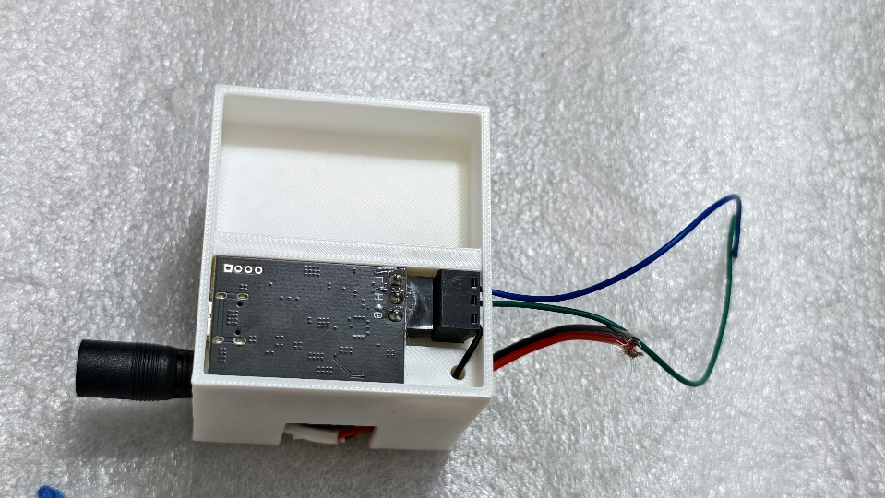

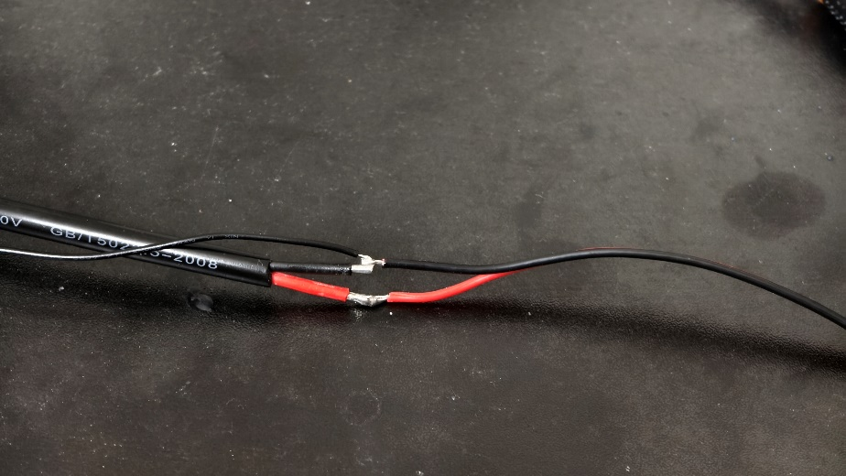（母头出来的正负极，正极连接电线的正极，负极连接电线的负极跟CAN板的负极。）

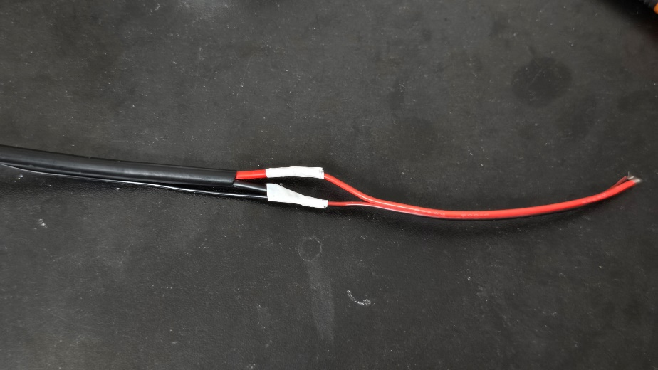

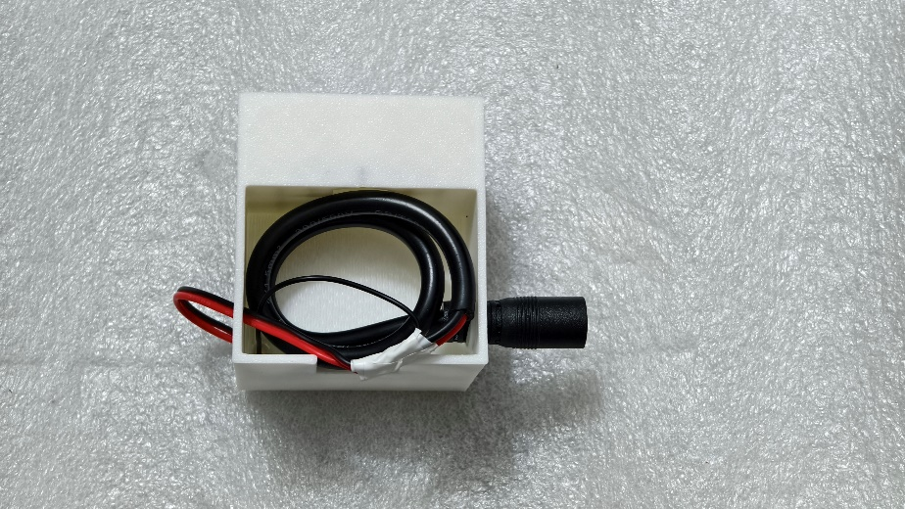

1. 当把机械臂的电源盒装完成后，就需要用这个电源盒来对电机进行校准了，按照下图所示进行焊接，需要注意**H跟L**对应CAN板引出来的位置。

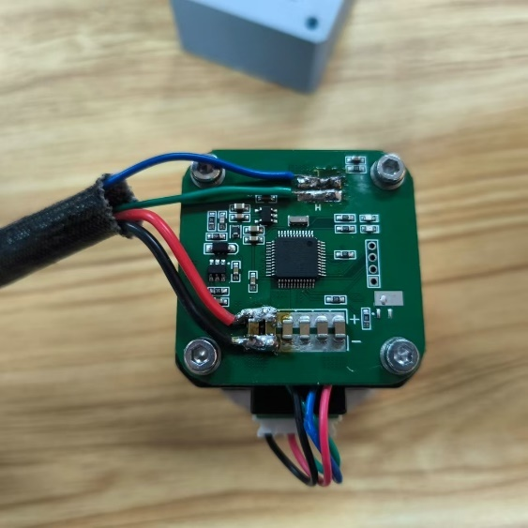

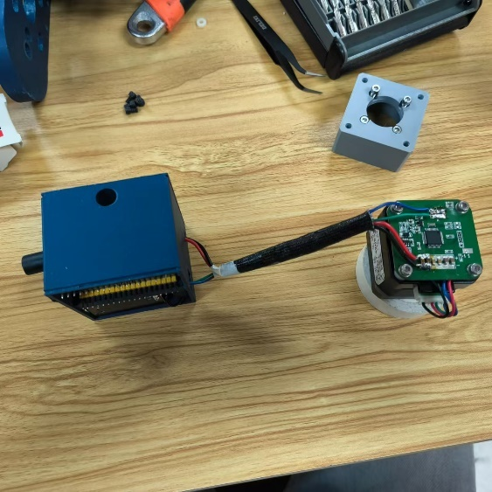

1. 焊接好后通电跟CAN同USB连接电脑。

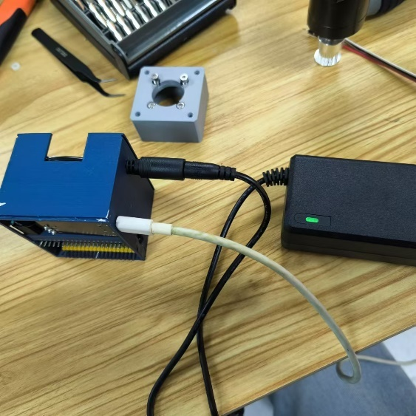

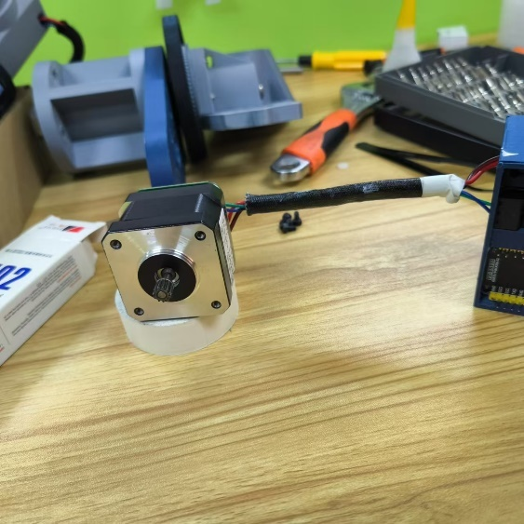

打开压缩包里面的**机械臂项目\上位机程序\Debug\ WINUSB.exe** 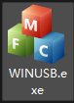,首先**打开设备**，看设备状态是否为1，然后点**读，**因为还没有对电机进行**零点对齐**跟**修改当前电机地址**，所以点**读**后没有变换，然后再点击**零点对齐**，电机就开始正反转动。

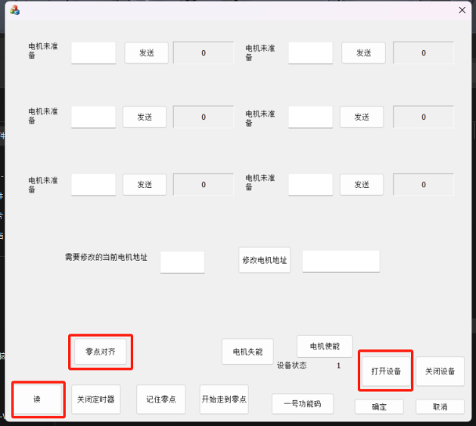

如果没有转动，可能有几种情况：

**第一种**，可能是接线或者焊接问题，没有接好，可以再检测一下是否信号线都对应上没有。

**第二种**，就是这个驱动板已经零点对齐过了，但是，出现了bug没有显示，这时可以对这个驱动板进行**重新烧录固件**，再次进行零点对齐，这样一般都是可以正常然电机转起来了。

**第三种**，如果前面两种情况都没有问题，但是还是点击**零点对齐**后，电机还是不会转，那么可能就是这个驱动板坏掉了。

1. 当点击**零点对齐**后没有问题，电机会正反转一下（这是为了让磁编码知道电机当前位置），然后**断开电源**，让驱动板记录位置，需要注意的是，如果是购买**配件表.xls**里的电源型号，那么断电的时候，一定要等绿关完全灭掉，再通电。

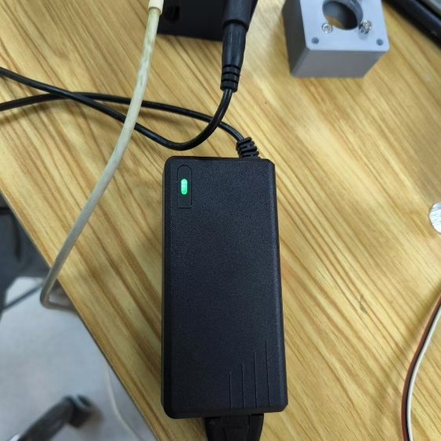（拔开电源后电容还有电）

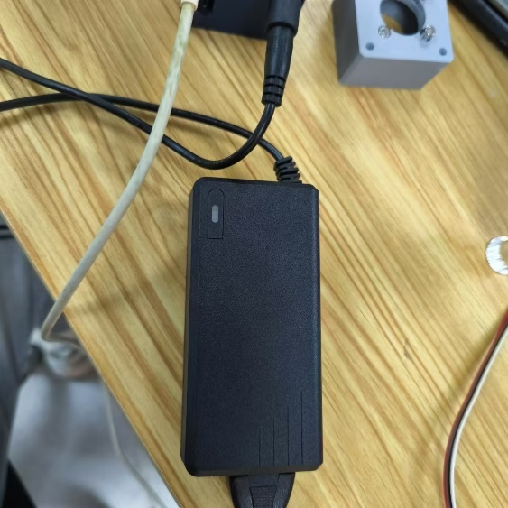（当绿灯完全灭了，再通电）

1. 然后关闭软件，再次打开软件，再**打开设备**，看设备状态是否为1，然后点**读，**这时候软件还是没有任何变化，因为还没有进行**修改当前电机地址**，然后我们在**需要修改的当前电机地址**这里填入**7**，所有还没有修改的电机地址默认都是**7**，然后在**修改电机地址**这里填入目前校准是第几轴的电机，这里我演示的第二轴的电机，所以我填入2。

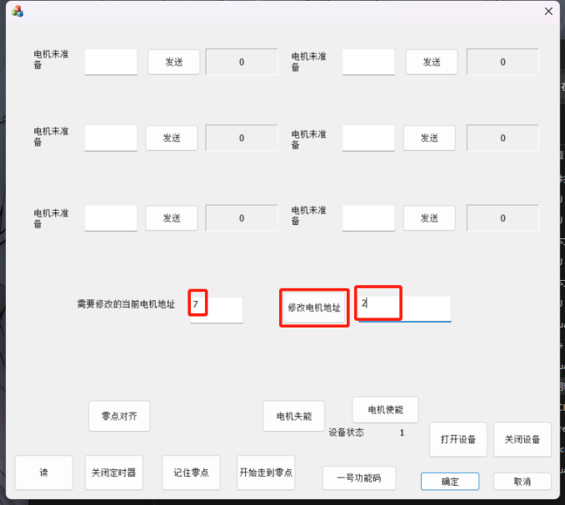

然后点击**修改电机地址**，可以看到第二轴的电机到位了，并且显示出了电机当前转动的位置，我们可以输入数值看看是否能正反转。（加负号表示反转）

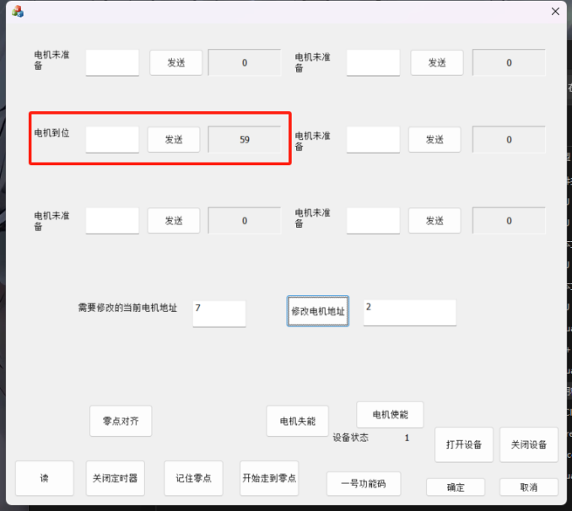

完成上面的操作没有问题后，就可以断开电源，然后把驱动板上的**电线给焊下来**，再把减速器安装回电机上，这样就完成了单个电机的校准了。按照以上的操作，完成剩下电机的校准。

**注意：**这种校准方式，只能一个一个的电机进行校准，不能同时焊接多个电机一起校准。在**修改电机地址**的时候，要注意电机是第几轴的，第一轴就填1，第二轴就填2，所有还没有修改过的电机地址的默认地址都是7，然后校准后的电机也建议标好序号，防止在后续的安装过程装中安错电机，导致后面出现一些奇奇怪怪的问题。

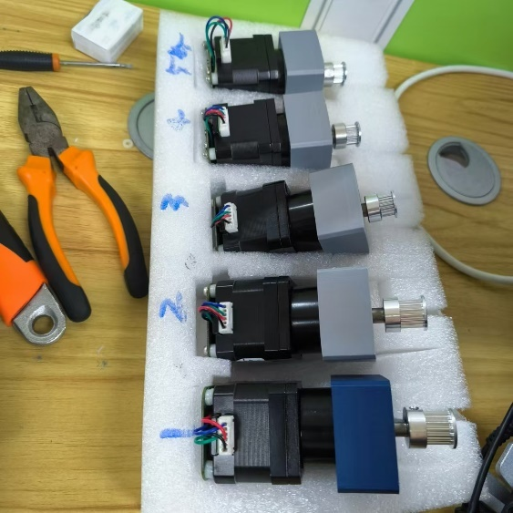

# 机械臂的组装

完成了以上的电机安装跟校准后，接下来使用SOLIDWORKS 2024 ，打开机械臂模型文件里面的**Assem4_v2.SLDASM**，查看这个装配体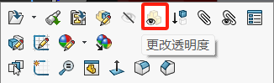（滚轮缩放，右键可以改变透明度），对每个零件进行安装。

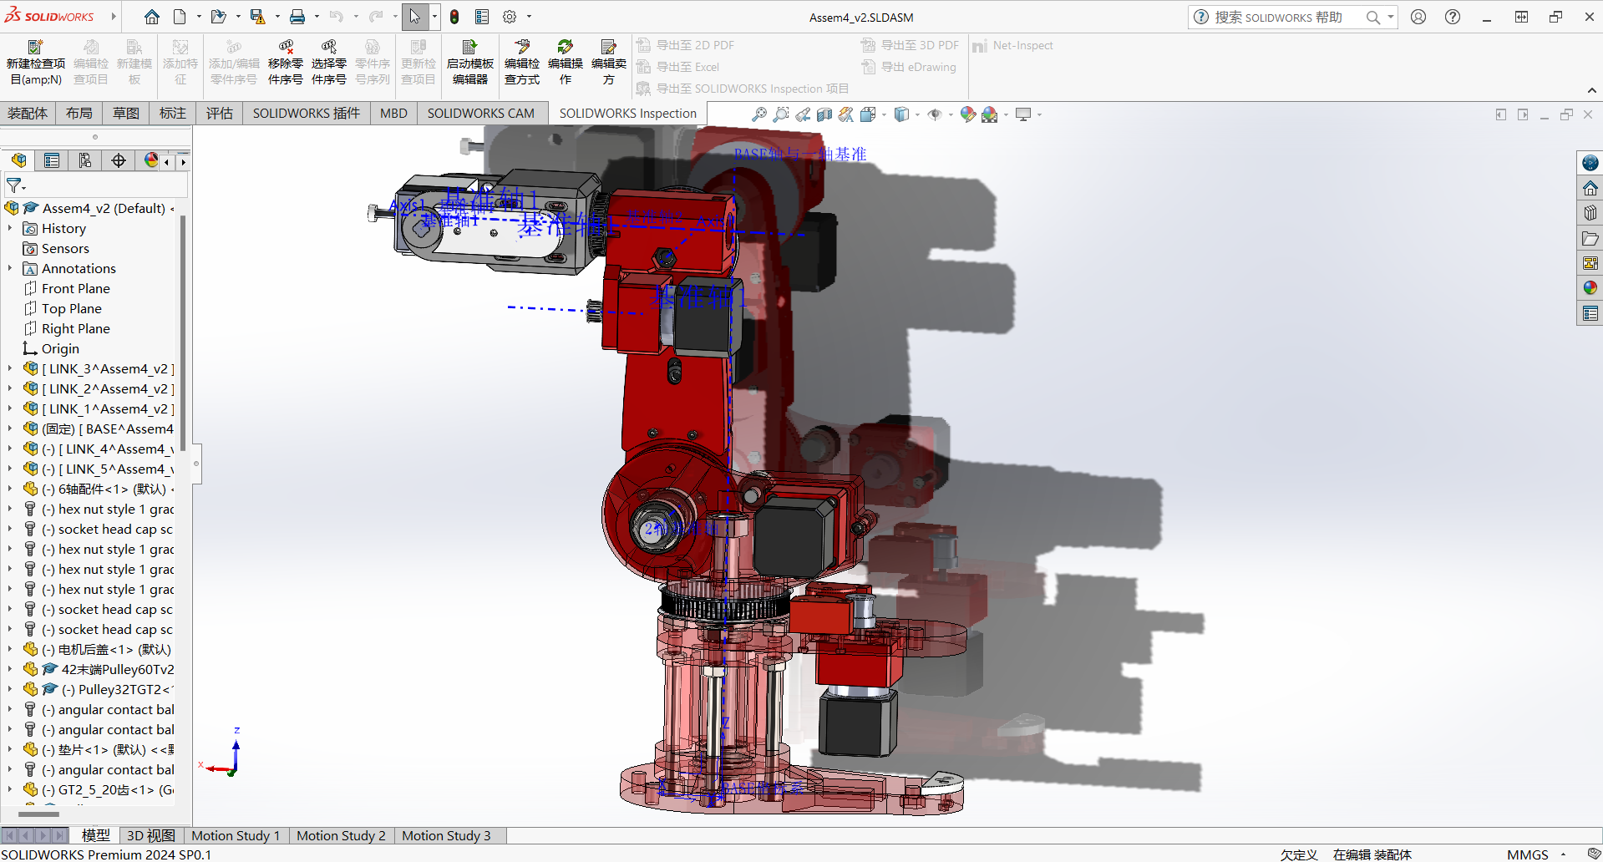

也可以参考下面的简要图片流程（零件之间的螺丝、轴承垫片需要看**Assem4_v2.SLDASM**才知道如何安装，下面的图片只能作为一个宏观参考，建议在安装任何一个零件之前，都先看一下**Assem4_v2.SLDASM**装配体）

1. 首先把这两个零件进行安装。

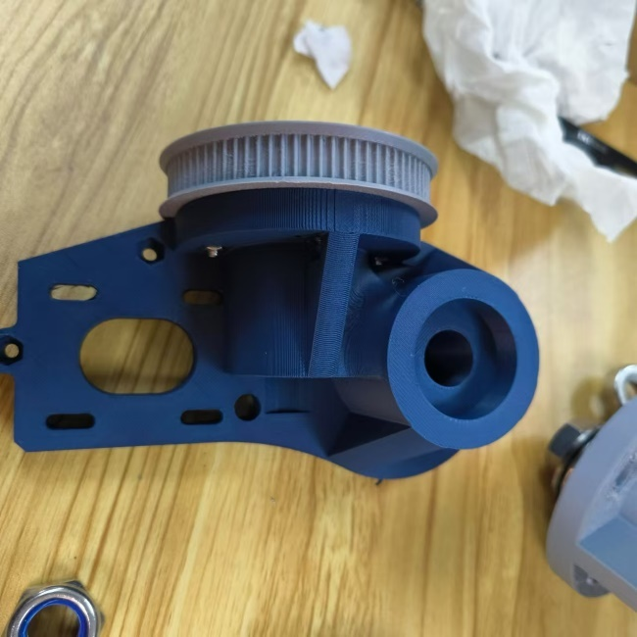

1. 把支撑安装上，用M14螺丝贯穿。

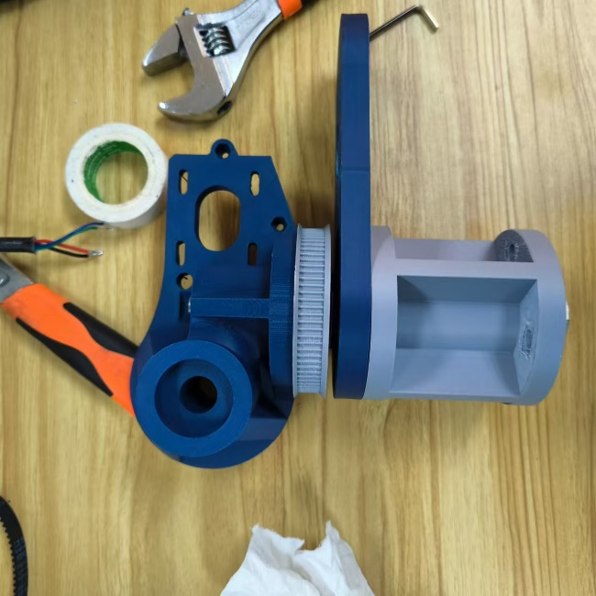（这个图片是没有把同步带装进去，大家在装的时候要先把同步带装上，不然得拆了重新装）

1. 接下来是手臂的安装，顺便把电线也装上（两根信号线L和H，两根正负极线，一正一负）

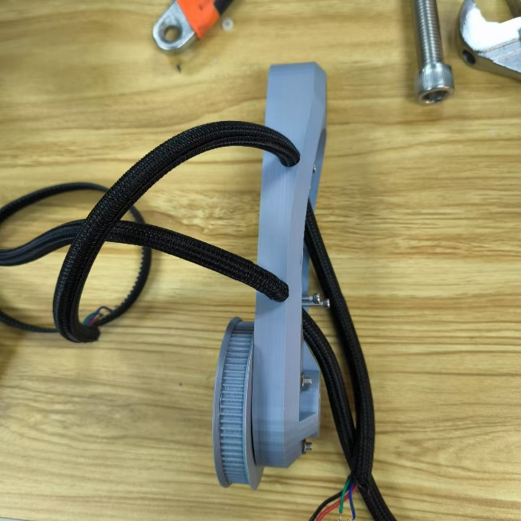

1. 完成小臂的安装。（这里我提前把第6轴电机安装上了，大家在安装的时候可以最后安装。）

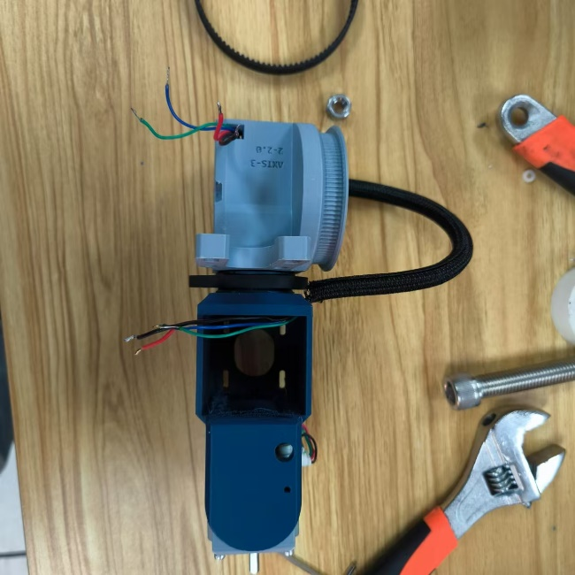（注意零件之间的轴承跟垫片，以及需要安装上同步带）

1. 把整体组装起来。

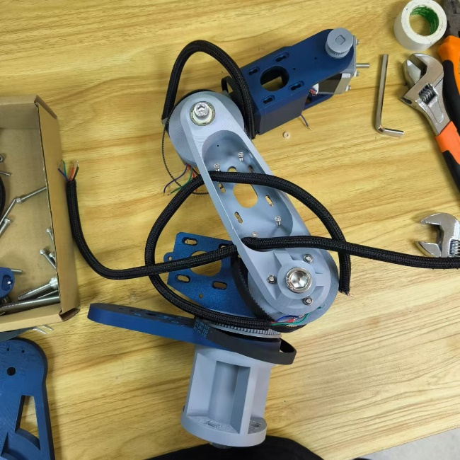（注意零件之间的轴承跟垫片，以及需要安装上同步带）

到这一步机械臂大致成型，接下来就需要安装电机了。

1. 安装第1轴的电机，这里要注意，第一轴需要同步带紧绷一点，不然转起来会打滑，可以把这个两压同步轮带盖先安装一下，看看力度是否刚好，再把螺丝打紧。

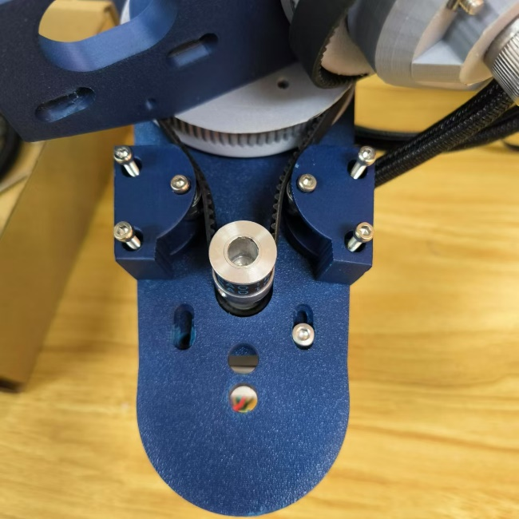

然后就是关于同步轮的安装，如上图所示，同步轮的跟同步带平行后，需要上点胶水，不然在使用过程中，他会慢慢打滑，其他6轴也需要该的操作。

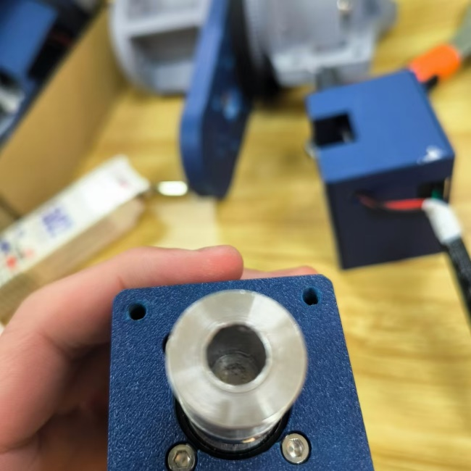

安装好了后，再把电源盒跟第一轴焊接起来，并且再焊好下一轴的电线。

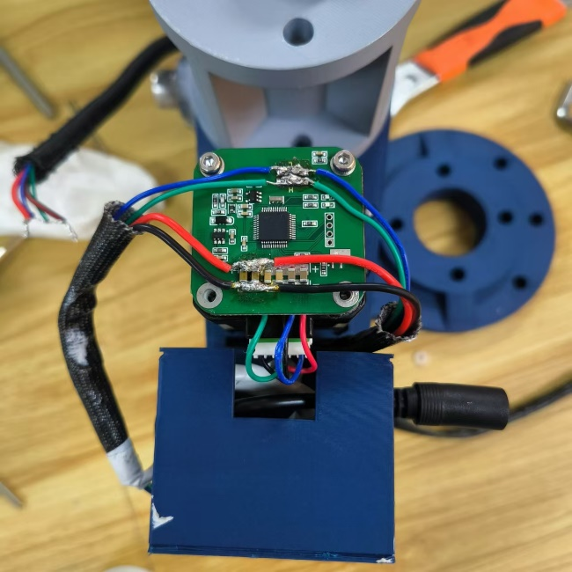

然后，对其通电跟把CAN通过USB连接电脑进行测试，再打开**机械臂项目\上位机程序\Debug\ WINUSB.exe** ,**打开设备**，看设备状态是否为1，然后点**读**。可以看到，第一轴电机到位，并且输入值也能去到指定的位置。

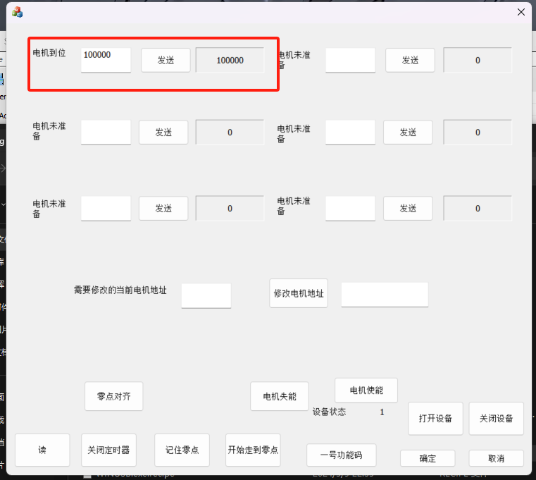

没有问题后把底座安装上。

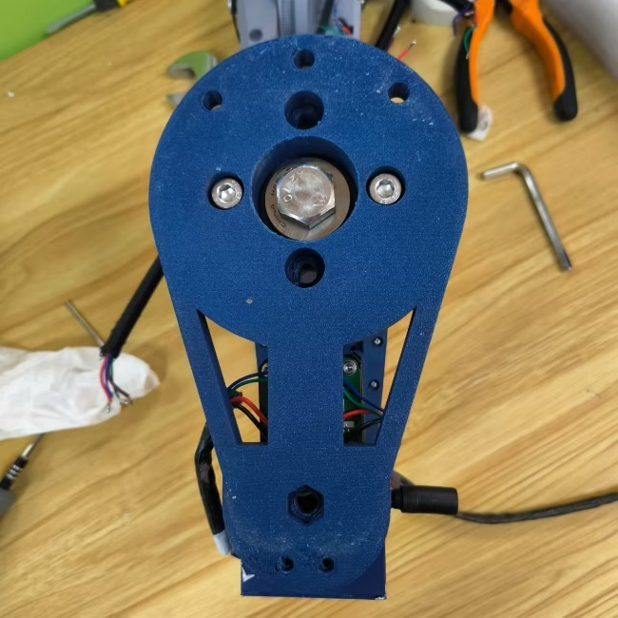

1. 接下安装第二轴电机，这一轴也需要同步带比较紧绷，不然也会打滑。

先安装这个盖子，用上两个轴承。

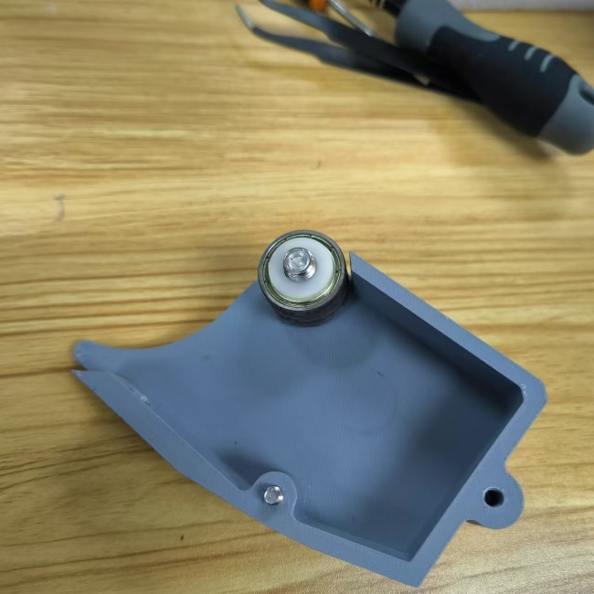

然后把第二轴电机安装上，让同步带紧绷的最佳位置，推荐跟下图一样，有一个ABS垫高柱的的距离。

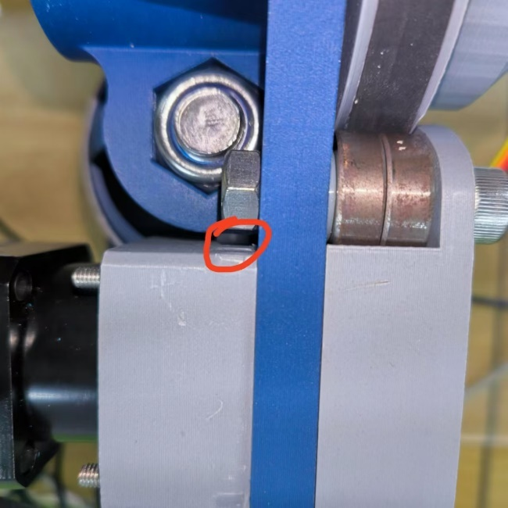

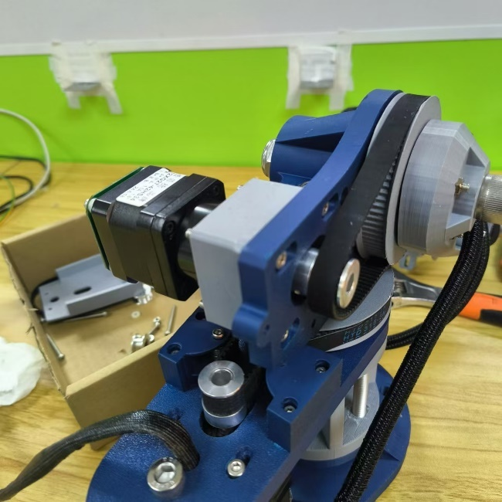（**注意要给同步轮上胶水，防止打滑。**）

然后把盖子安装上，这里可能安装比较吃力，多用点力安装好。

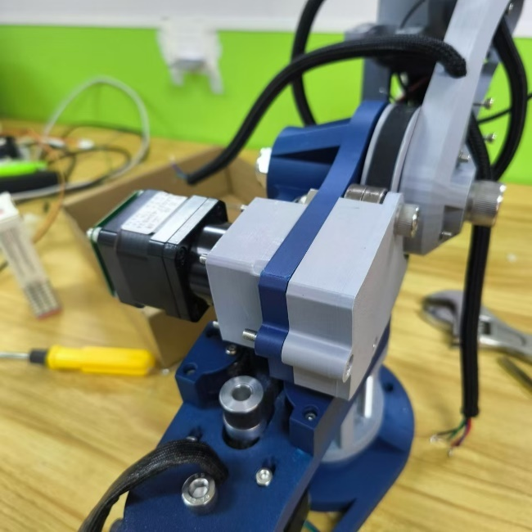

摆动一下手臂，看看是否力度可以且不会打滑，没有问题就把电线焊好并且把下一轴的电线一起焊上。

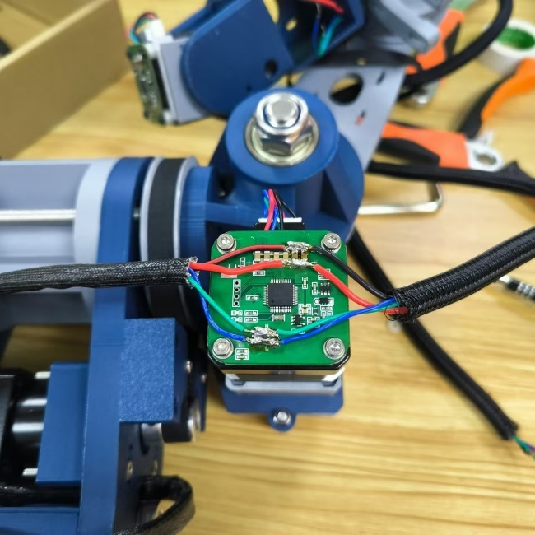

然后，再次通电跟把CAN通过USB连接电脑进行测试，再打开**机械臂项目\上位机程序\Debug\ WINUSB.exe** ,**打开设备**，看设备状态是否为1，然后点**读**。可以看到，第一轴电机跟第二轴电机到位，同样可以输入值看看是否可以驱动。

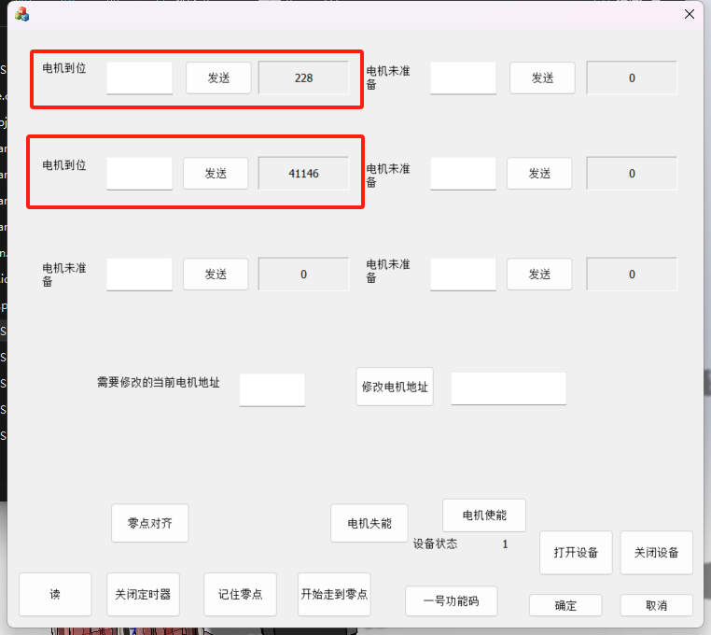

1. 接下来安装第3轴，同样，同步带也需要比较紧绷，这轴安装起来比较麻烦，需要不断的调整位置，并且是要安上两个轴承的情况下找到最佳位置。

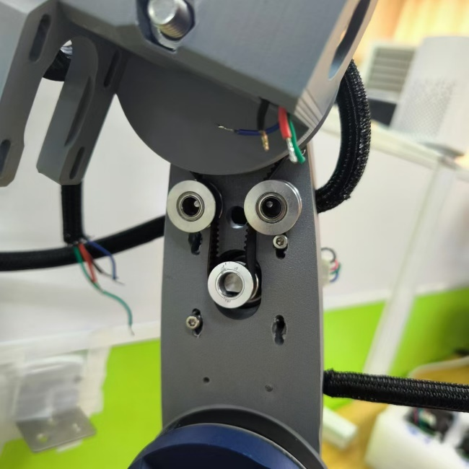（**注意要给同步轮上胶水，防止打滑。**）

当感觉够紧绷，转动起来不会打滑的时候，就可以把外壳安装上。

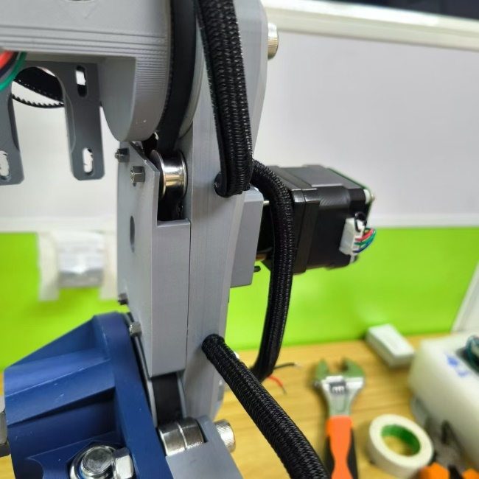

接下来还是一样，把电线焊好并且把下一轴的电线一起焊上。

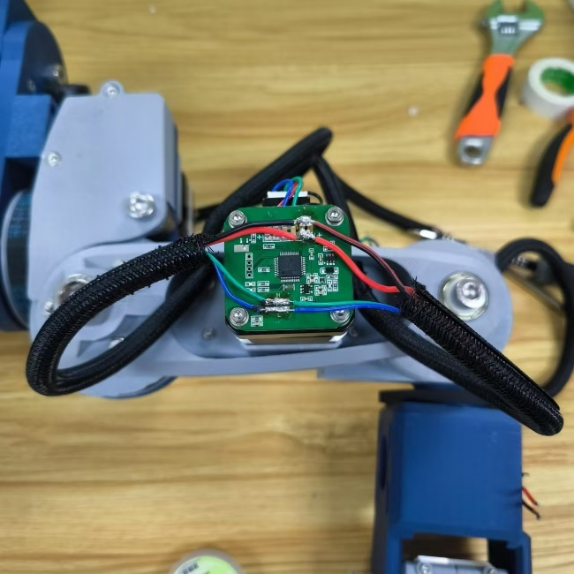

然后打开软件进行测试，如果没有问题，就可以看到三个电机到位，测试输入0让电机去到0的位置。

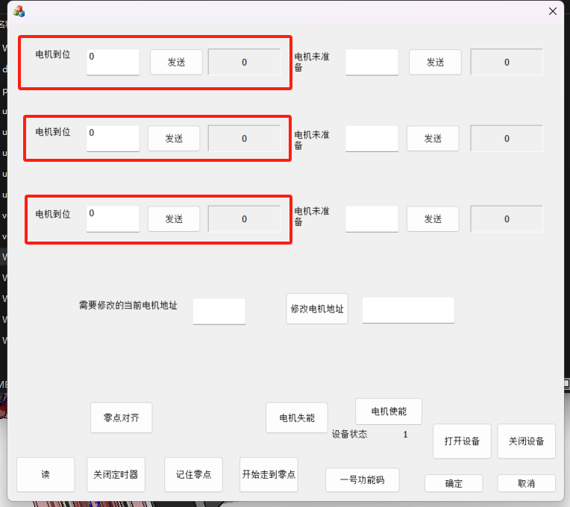

1. 安装第4轴，这轴装上后看同步带是否可以带动关节且不会打滑即可，需要注意的就是电线的布线了，可以看下图。

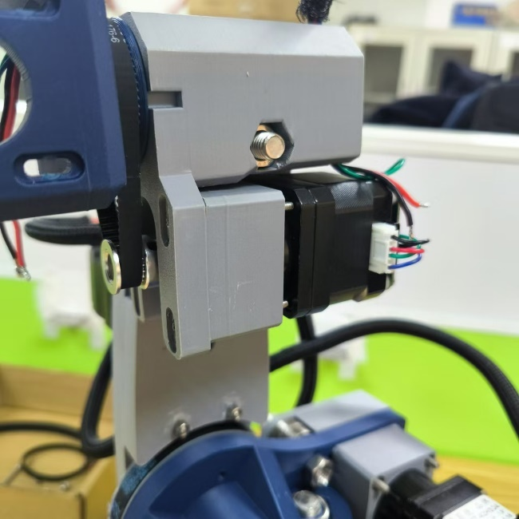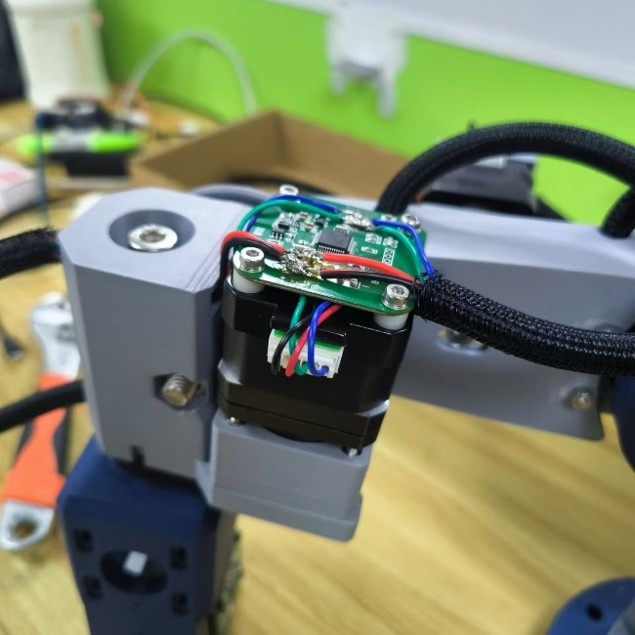

安装好后通电，打开软件测试是否电机到位。

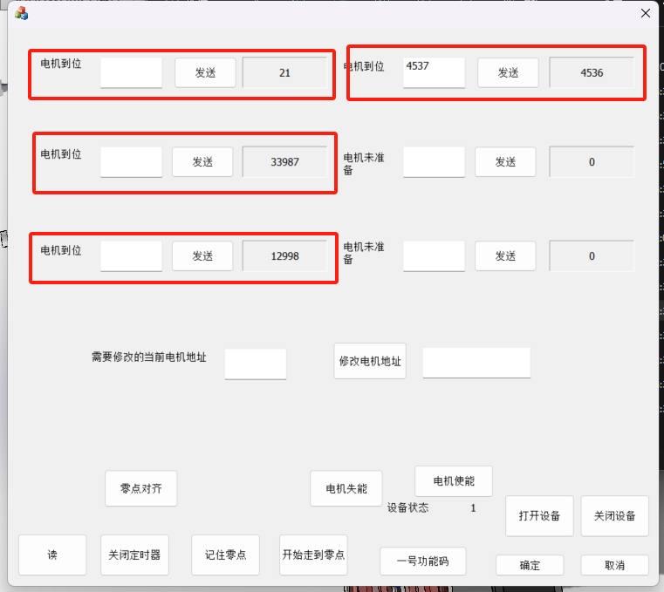

1. 接下来就是第五轴的安装，同样，装上后看同步带是否可以带动关节且不会打滑即可。

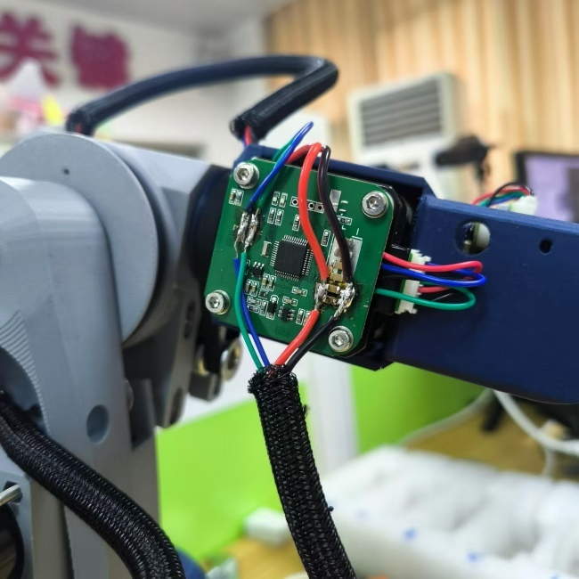

通电打开软件查看。

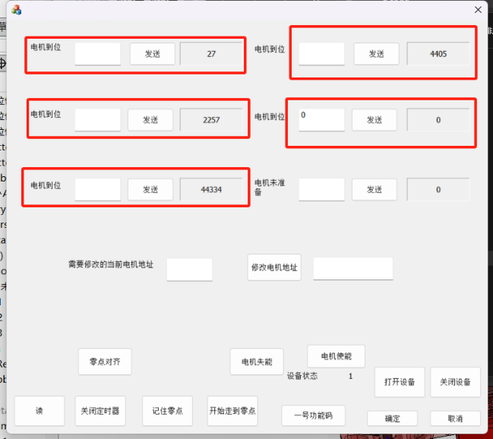

1. 最后一轴的安装

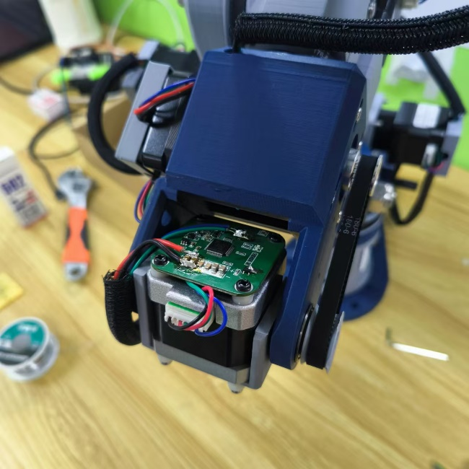

最后打开软件测试后，可以看到6轴全部到位了，并且对任何一轴都可以驱动。

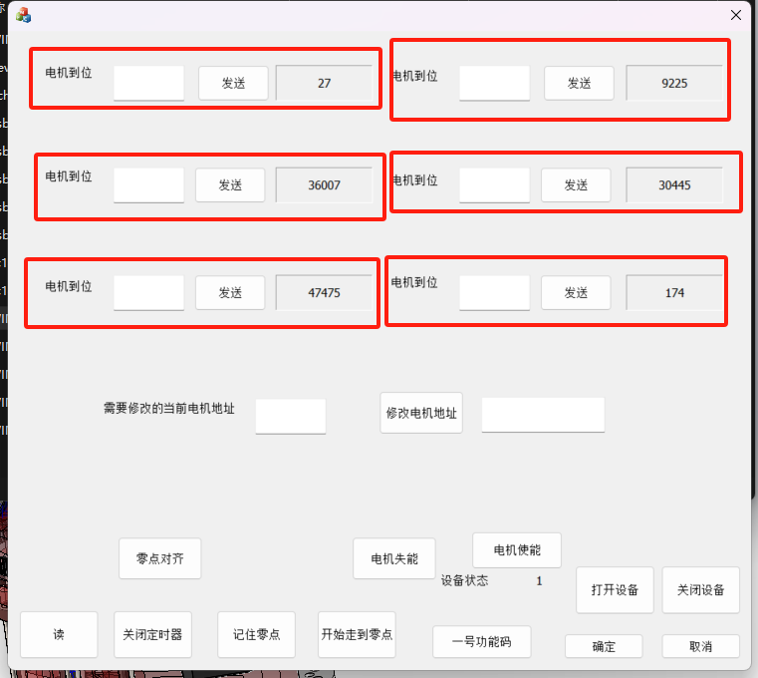

至此，整个机械臂的组装就完成了🎉🎉🎉，看一下成品(这里加了夹爪跟摄像头)。

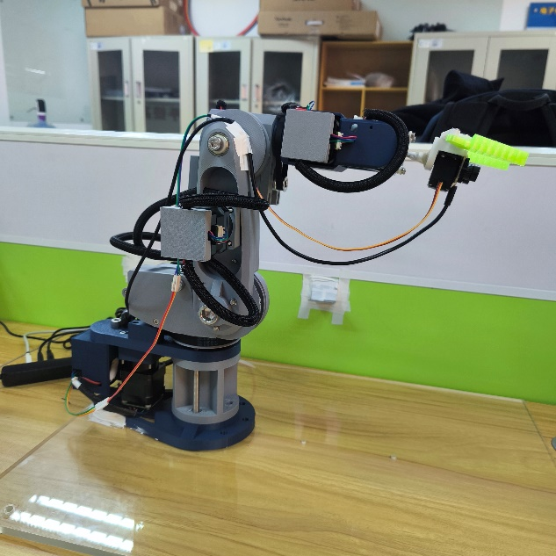

看一下自己的机械臂，是不是很棒，来个自己一个掌声！

# 上位机

本文档主要是以开源机械臂并进行保姆级教程安装跟调试，python控制部分的代码开源在bilbil的工房中，该文档使用的exe一样实现了机械臂的控制部分，包含视觉（**Agent不包含，V2.0版本有Agent功能**）

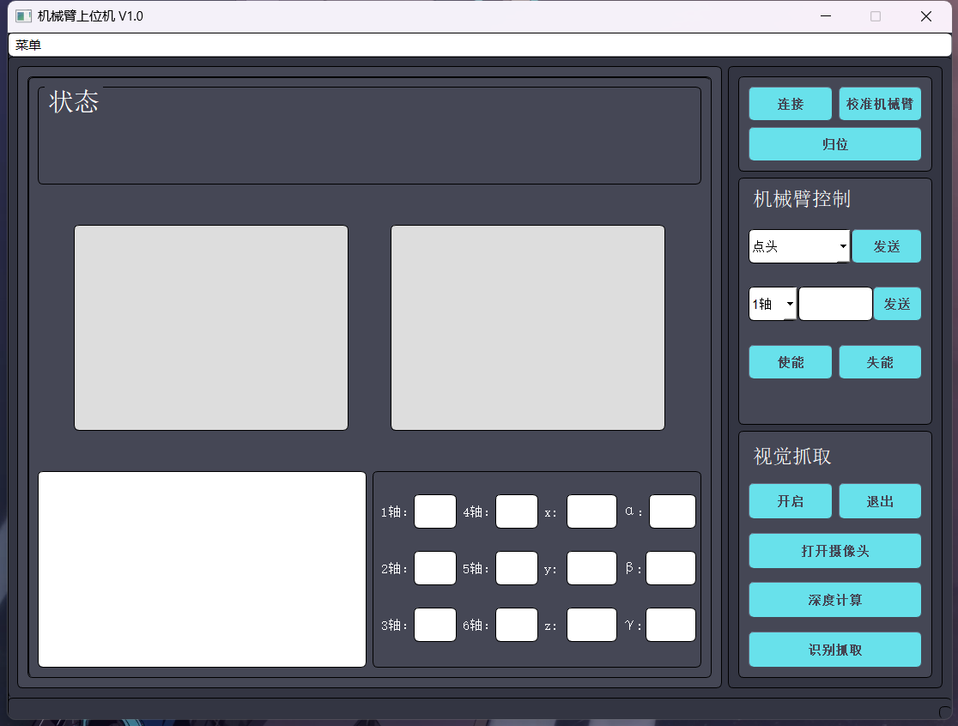

1. 首先，我们是要先配置参数，例如**COM口、USB设备号**等等，点击左上角的菜单然后点击更多参数，先修改框选的参数，其他参数后面再进行调整。

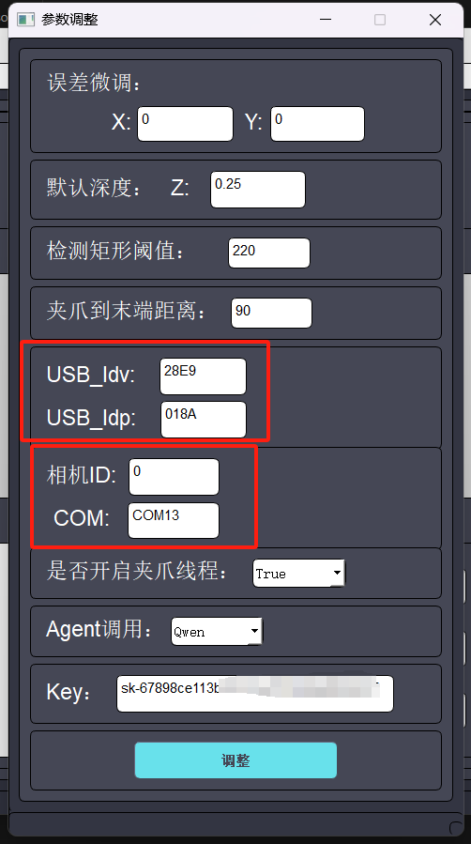

点击调整后关闭软件，重新进入生效。

1. 回到软件后点击连接机械臂，正常连接成功的情况是可以各轴的参数的。

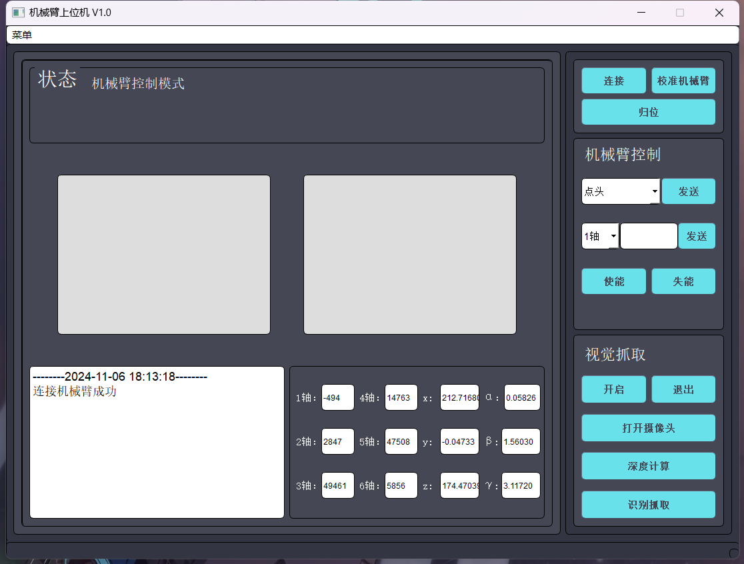

然后进行机械臂校准，点击校准后，机械臂处于失能状态，手动把机械臂调整到安全位置，然后再次点击校准机械臂完成校准。

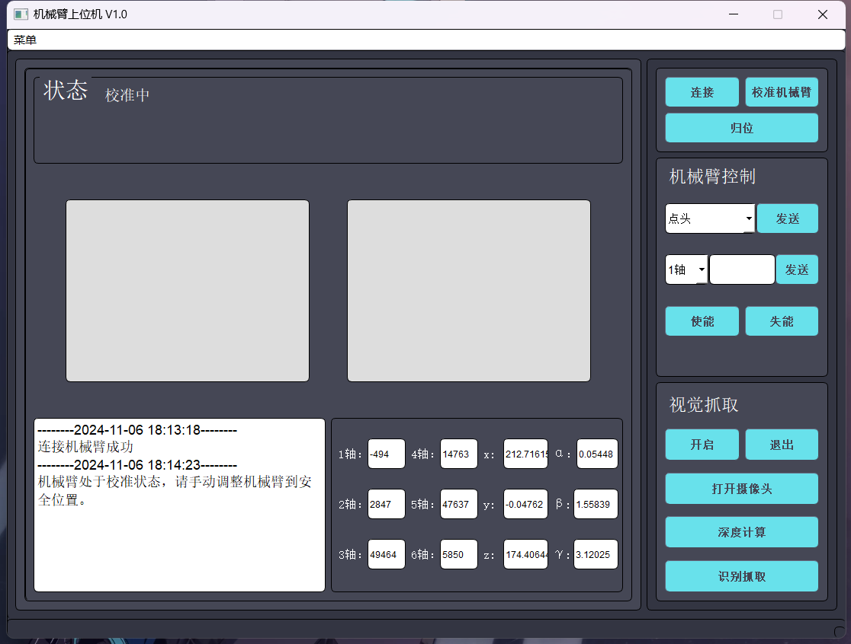（校准中）

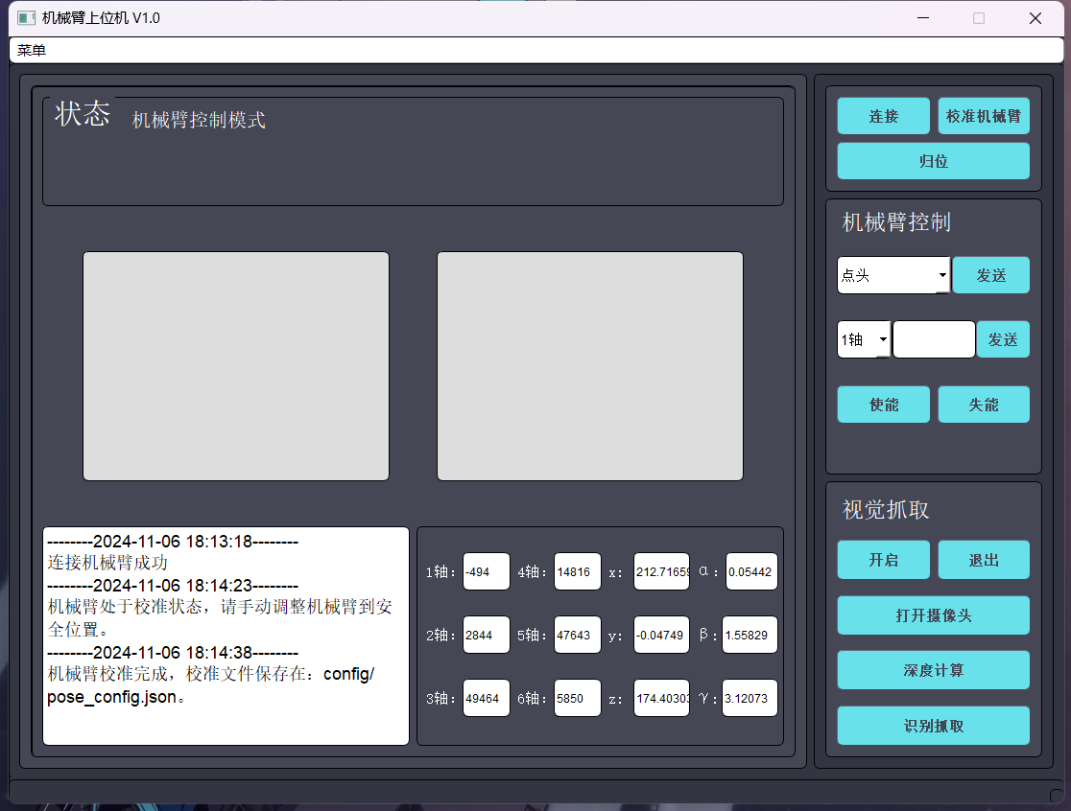（校准完成）

接着点击一下归位，看会不会乱动，如果乱动了，就再次校准，然后退出软件，重新进入，再点击归位，没有问题后点击一下发送**点头**动作，看看是否正常即可。

1. 校准完成后，就可以测试一下机械臂的控制部分，可以尝试发送指定动作跟对应轴的值。

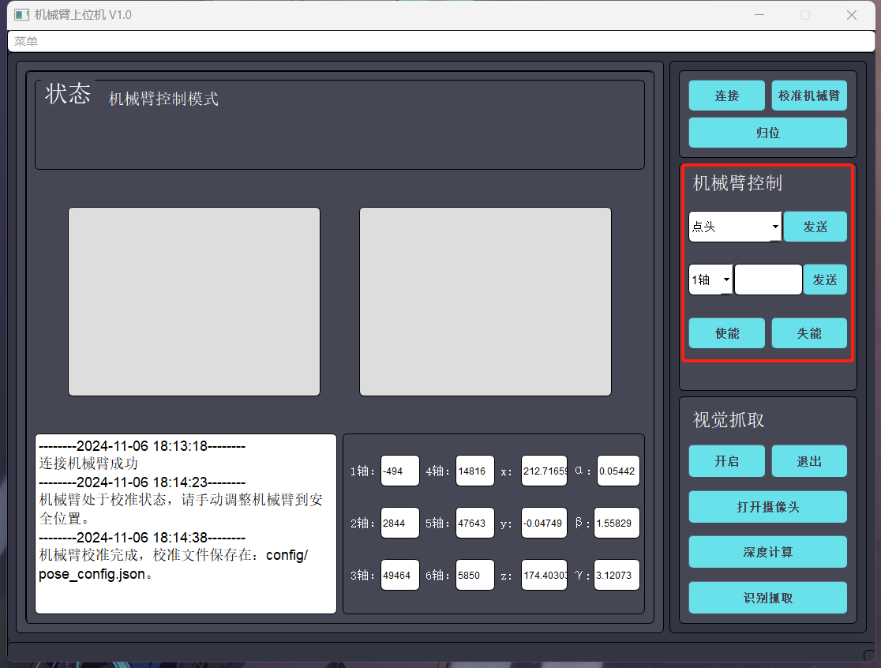

1. 对于视觉抓取部分，首先是要点击开启这个按钮，然后手动把机械臂运动到拍照位置，打开摄像头，这个步骤还是跟用代码运行的步骤是一样的。

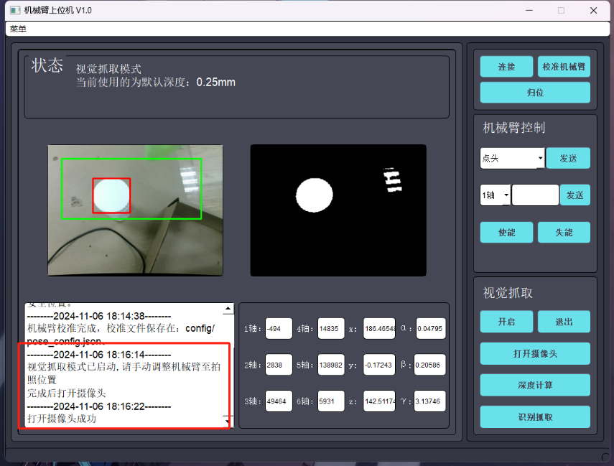（默认深度）

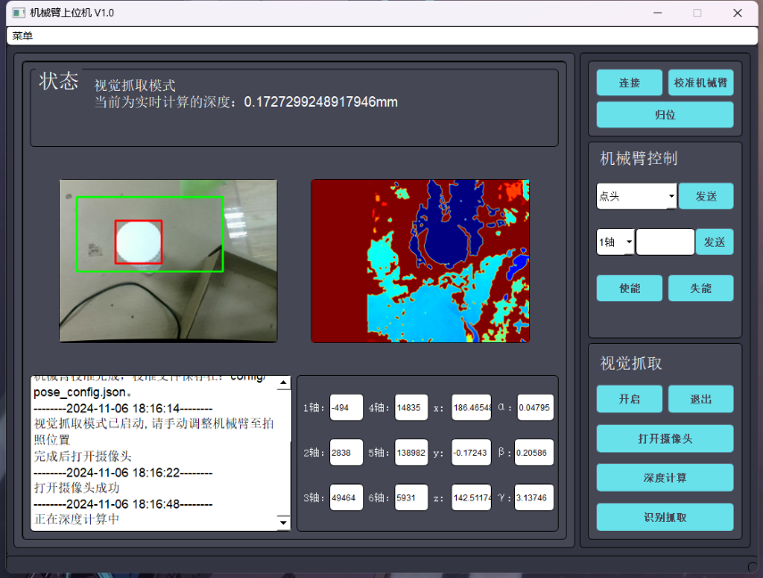（深度估计，再次点击**深度计算**可以关闭深度估计模式）

同样，我们也可以点击窗口进行抓取。

**注意：需要点击退出才可以进行其他模式的点击。**

以上就是上位机的基本操作了。

1. 关于菜单里的**录制栏**，这个是用于录制机械臂轨迹的，录制玩可以在机械臂控制里发送录制好的动作。

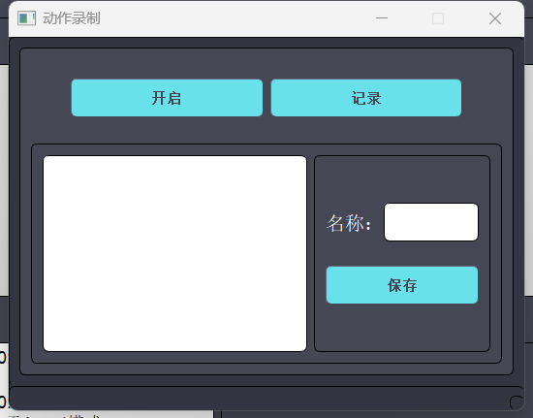

点击开启后，摆动机械臂到指定的位置，然后点击记录，可以多录点，完成后，输入动作名称，点击保存即可。

1. 关于**相机标定栏**，这个是包含了单目、双目、手眼标定的，可以根据需要标定的模式进行标定。

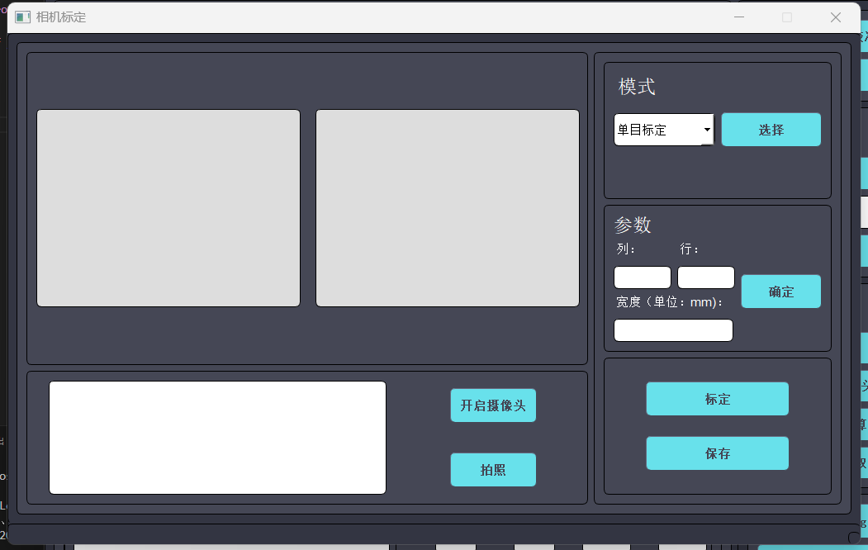

**步骤：**首先选择需要标定的模式，然后在参数这里填入标定板的方格大小，点击确定，然后需要拍照进行标定，就点击开启摄像头，根据相机标定要求进行拍照，完成后点击标定，看一下结果是否合理，没问题就点击保存，完成标定。

1. **相机标定要求：**

在进行标定之前，需要准备**标定板**，标定板是相机标定中不可或缺的工具，它提供了一个已知结构的参考模式，以便于在图像中识别和定位。最常用的标定板是棋盘格和圆点格，这里的标定用的是棋盘格，可以上网找一个清晰一点的棋盘格的照片，然后用4A纸打印出来并且用硬纸板固定起来。

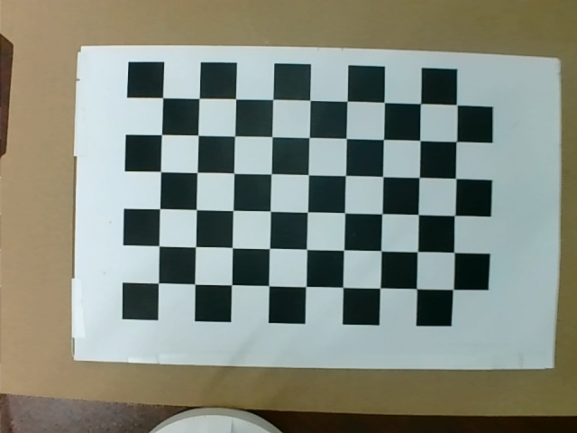

手眼标定是为了计算出**相机坐标系相对于机械臂末端坐标系的旋转矩阵和平移向量**，用于机械臂的视觉抓取，相机标定分双目标定跟单目标定，双目为了后续的**深度估计**，单目为了畸变校正、内参等和计算**图像坐标转换为相机坐标**。

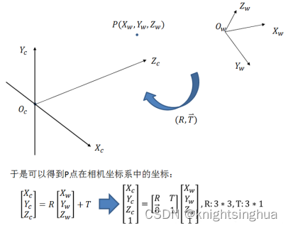

在进行数据采集前需要先注意不同标定是规则。

**单目标定：**把相机固定起来，可以在机械臂手上，然后拍照的时候，是相机不动，标定板在动，然后就是从多个角度和距离拍摄标定板，以确保足够的视角覆盖。

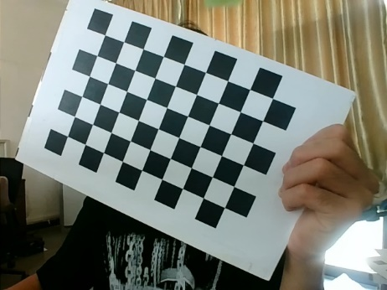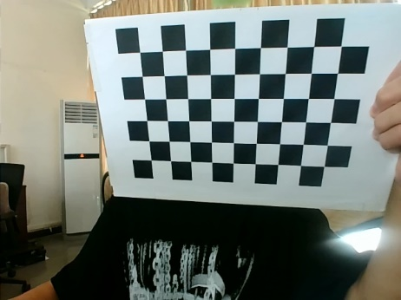

**双目标定：**这个跟单目标定差不多，但是需要注意的是，左右两张照片，在拍照的时候，都需要标定板在照片里出现。

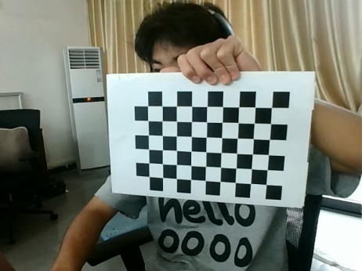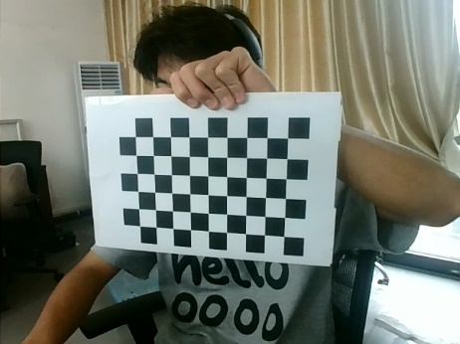

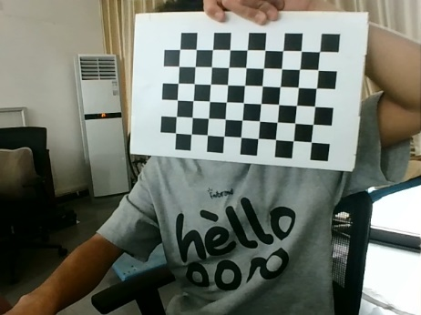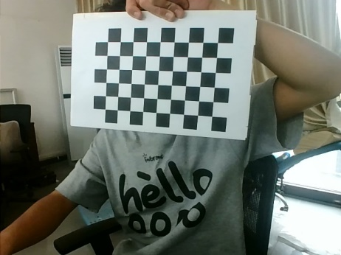

**手眼标定：**这个就跟单目跟双目的不太一样，手眼标定需要两种数据，一个是照片，一个是机械臂末端位姿数据，这个两个数据获取是在**Control_Arm.py**这个py文件运行获取，等下演示，在拍照的时候，是标定板不动，相机在动，然后最重要的是，因为这个手眼标定是眼在手眼的标定，所有，相机动也就相对于是机械臂动即可，因此，在拍照的过程中，**一定要确保每个轴都有转动！！！**然后在这个照片拍下来。

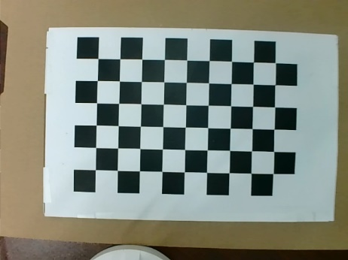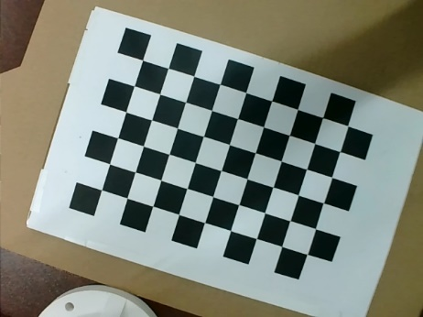

# 完结

至此，本文档完成了对机械臂的从0到1的保姆级教学，有能力的小伙伴，可以进行二次开发，让该项目更有趣。